3. Specifické výsledky o výdajích na zdravotní péči
Všechny zdroje dat potřebné k sestavení zdravotnických účtů nepřinášejí údaje na stejné úrovni podrobnosti a ve stejné kvalitě. V rámci specifických výsledků jsou uvedeny zejména informace vycházející z podrobných údajů, které mají k dispozici zdravotní pojišťovny. Patří sem také informace, které přinášejí bližší pohled na sociálně či ekonomicky významnou oblast zdravotní péče - účast domácností, dlouhodobá péče či výdaje za léky.

3.1 Výdaje zdravotních pojišťoven
Zdravotní péče je v našem systému hrazená převážně z veřejného zdravotního pojištění a pouze v některých případech bývá doplněna o spoluúčast pacientů (např. doplatky za některé léky, stomatologická péče apod.) nebo o přímé výdaje ze státního rozpočtu především na dlouhodobou péči.
Následující kapitola podává jak ucelenou informaci o celkových výdajích zdravotních pojišťoven na zdravotní péči, tak i podrobné informace o výdajích na jednotlivé skupiny diagnóz podle Mezinárodní statistické klasifikace nemocí a přidružených zdravotních problémů (dále také „MKN-10“) a nechybí ani průměrné výdaje zdravotních pojišťoven na zdravotní péči na 1 pojištěnce podle pohlaví, věku a diagnóz.

3.1.1. Celkové výdaje zdravotních pojišťoven
Zdravotní pojišťovny vydaly v roce 2017 na zdravotní péči celkem 252,2 mld. Kč a touto částkou se tak ze dvou třetin podílely na financování zdravotní péče v České republice. Na jednoho pojištěnce bylo v daném roce vynaloženo 24,3 tisíce Kč, což bylo o téměř 2 tisíce Kč více než v roce 2010.
Za zdravotní péči v letech 2010 až 2017 zaplatily zdravotní pojišťovny celkem 1 901,4 mld. Kč, což je pětkrát více než na ni vydaly ve stejném období domácnosti.
Graf č. 3.1.1 Výdaje na zdravotní péči v Česku financované ze zdrojů zdravotních pojišťoven, 2010-2017
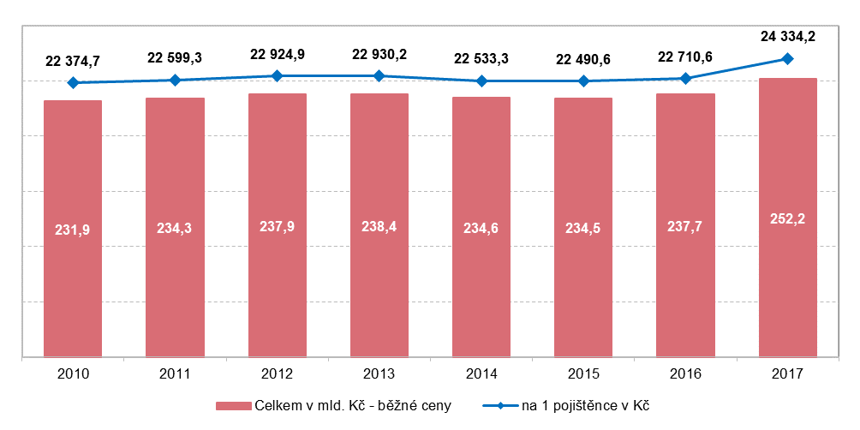Zdroj: ČSÚ 2019, Zdravotnické účty ČR 2010 – 2017
V roce 2014 byl v rámci sledovaného období poprvé zaznamenán meziroční pokles výdajů na zdravotní péči financovaný z povinného zdravotního pojištění. Zatímco v roce 2013 dosáhly celkové výdaje zdravotních pojišťoven na zdravotní péči 238,4 mld. Kč, o rok později to bylo o 3,8 mld. Kč (1,6 %) méně. V následujícím roce zůstala výše financování z tohoto zdroje na téměř stejné úrovni. V roce 2016 výdaje na zdravotní péči z veřejného zdravotního pojištění meziročně vzrostly o 3,2 mld. Kč (1,4 %) na uvedených 237,7 mld. Kč.
Rok 2017 přinesl 6% navýšení výdajů zdravotních pojišťoven na zdravotní péči. Meziroční růst nákladů na zdravotní služby byl největší od roku 2010 a to zejména v důsledku zvýšené produkce poskytovaných služeb, navýšení centrové péče, zavádění nových metod léčení a zdravotnických přístrojů a v neposlední řadě byl ovlivněn změnami v úhradové vyhlášce pro rok 2017. Právě často diskutované léky předepisované specializovanými centry pro léčbu závažných nemocí stály zdravotní pojišťovny v roce 2017 více než 16,7 mld. Kč, což je o 151 % (6,6 mld. Kč) více než v roce 2010. Podrobněji viz kapitola 3.4 Léky.
Největší část výdajů zdravotních pojišťoven připadla v roce 2017 na ambulantní péči včetně rehabilitační, celkem 79,4 mld. Kč (32 % z jejich celkových nákladů). Z toho na ambulantní péči lékařů specialistů připadalo 17 %, na péči praktických lékařů nejen pro dospělé, ale i děti a dorost 8 % a shodně více než 3 % představovala ambulantní péče stomatologů a rehabilitačních pracovníků. Podíl lůžkové péče včetně rehabilitační a dlouhodobé zdravotní dosáhl v roce 2017 téměř třiceti procent (28 %) na celkových výdajích zdravotních pojišťoven. V absolutním vyjádření vynaložily zdravotní pojišťovny v roce 2017 na tuto lůžkovou péči 70 mld. Kč. Výdaje na léky na recept tvořily 13 %, což odpovídalo v hodnotě 32,8 mld. +Kč. Z dlouhodobého pohledu od roku 2010 zůstávají uvedené procentní podíly bez výrazných změn.
V mezinárodním srovnání podíl výdajů na zdravotní péči v České republice financovaný z povinného zdravotního pojištění vysoce převyšuje průměr zemí EU (41 % v roce 2016). Náš stát se tak řadí k zemím jako je například Německo, Slovensko, Francie či Nizozemsko, kde je systém financování zdravotní péče založený především na zdrojích ze všeobecného zdravotního pojištění. V sousedním Polsku tvoří povinné zdravotní pojištění 60 % a v Rakousku 44 % celkových výdajů na zdravotní péči. Podrobněji viz kapitola č. 4 Mezinárodní srovnání.

3.1.2. Výdaje zdravotních pojišťoven podle diagnóz
V této kapitole se budeme podrobně věnovat výdajům na zdravotní péči podle diagnóz, na jejichž léčbu byly vynaloženy, definovaných podle jednotlivých tříd 10. revize Mezinárodní statistické klasifikace nemocí a přidružených zdravotních problémů (dále jen MKN-10), a to v členění podle pohlaví a věku pojištěnců.
Graf č. 3.1.2 Výdaje zdravotních pojišťoven na zdravotní péči v ČR podle diagnóz MKN-10, 2017 (v mld. Kč; %)
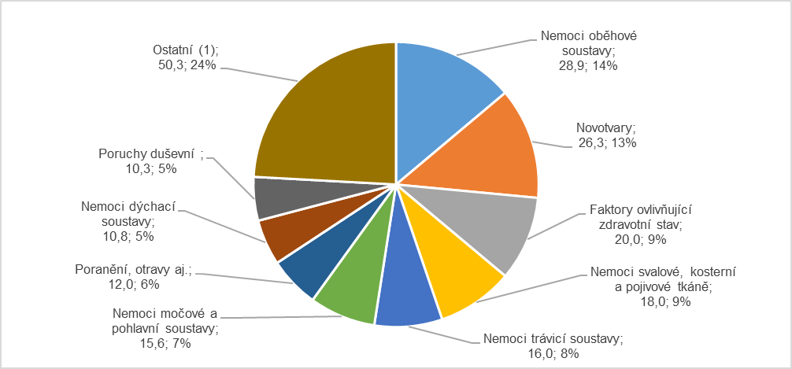
(1) Ostatní - zahrnuje výdaje na další kapitoly diagnóz v grafu neuvedené: např. nemoci nervové soustavy, nemoci oka, nemoci ucha, nemoci kůže, některé infekční a parazitární nemoci, těhotenství, porod a šestinedělí atd.
Poznámka: výdaje zdravotních pojišťoven na zdravotní péči v ČR podle diagnóz MKN-10 uvedené v tomto grafu neobsahují výdaje, které není možné rozčlenit na konkrétní diagnózy (43,9 mld. Kč). Jedná se například o kapitační platby registrujícím lékařům, návštěvní službu v rámci domácí péče, léky na recept, různé bonusy a příspěvky a také náklady pojišťoven na správu a provoz vlastních organizací.
Zdroj: ČSÚ 2019, Zdravotnické účty ČR 2010 - 2017
Nejvíce peněz vydávají zdravotní pojišťovny dlouhodobě na léčení nemocí srdce a cév
Na celkových výdajích u jednotlivých kapitol diagnóz se podílí jednak četnost daných onemocnění v populaci a pochopitelně také nákladnost jejich léčby. Celkově nejnákladnější skupinou onemocnění jsou dlouhodobě nemoci oběhové soustavy (v roce 2017 na ně bylo vynaloženo 28,9 mld. Kč), kam spadají mimo jiné ischemické choroby srdeční (např. infarkt myokardu, angina pectoris aj.) a cévní mozková příhody, což jsou jak vysoce finančně nákladná, tak i relativně častá onemocnění. Meziroční nárůst od roku 2016 představoval až 14 %. Zvýšení výdajů na léčbu onemocnění z uvedené kategorie bylo v tomto období zaznamenáno ve všech věkových skupinách, nejvíce však ve věkové skupině 70-79 let až o jednu pětinu.
Nemoci oběhové soustavy byly druhým nejčetnějším důvodem pro hospitalizaci. Tvořily 13 % z celkového počtu všech hospitalizovaných v nemocnicích s průměrnou ošetřovací dobou 7,6 dne. S nemocemi oběhové soustavy byli častěji hospitalizováni muži než ženy. Téměř 40 % pacientů bylo starších 75 let s průměrnou dobou hospitalizace 10,5 dne.
Výdaje na onkologickou léčbu v roce 2017 dosáhly 26,3 miliard korun
Ve stejném roce poukázaly zdravotní pojišťovny na léčbu onkologických onemocnění 26,3 mld. Kč. Oproti roku 2010 se zvýšily výdaje na onkologickou léčbu o více než jednu třetinu. Nárůst výdajů na onkologickou léčbu souvisí nárůstem incidence zhoubných novotvarů v populaci a s možnostmi nových moderních léčebných i diagnostických metod, přístrojů a léčivých prostředků a jejich zaváděním do praxe.
Novotvary představovaly 7 % z celkového počtu hospitalizací s průměrným počtem ošetřovacích dní 6,3 dní a průměrným věkem u mužů 64,1 let a u žen 59,8 let. Hospitalizačně léčené zhoubné novotvary nejčastěji postihovaly trávicí trakt (19,5 %), močové ústrojí (9,3 %), dále dýchací ústrojí (7,2 %), a prs (5,6 %). Nejdelší průměrnou ošetřovací dobou (11,1 dne) se vyznačovala léčba leukémie. K nejnákladnějším skupinám onkologických onemocnění patří nádory trávicího ústrojí a nádory mízní a krvetvorné tkáně a nádory prsu.
Graf č. 3.1.3 Výdaje zdravotních pojišťoven v Česku podle diagnóz MKN-10 v roce 2017 (mil. Kč)
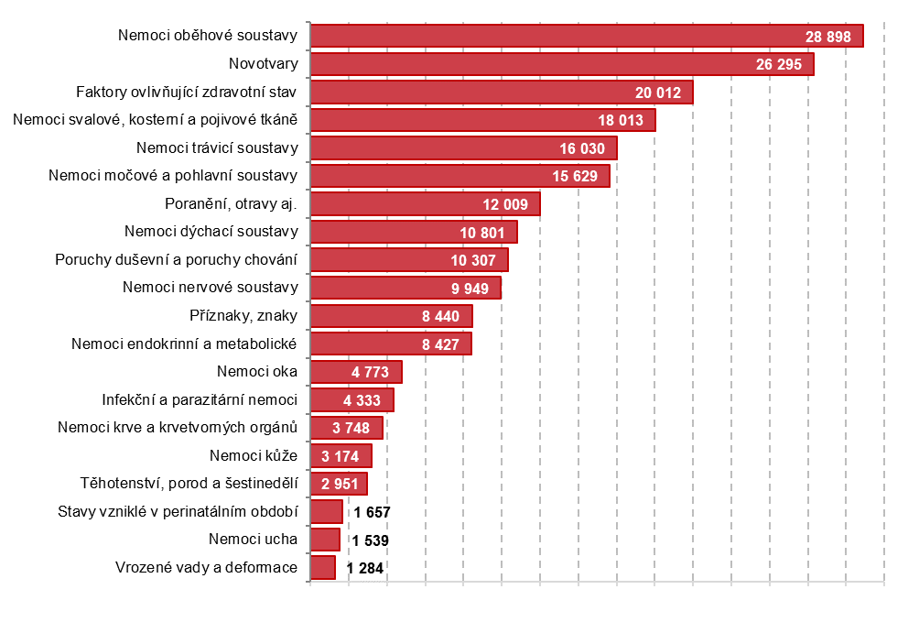
Zdroj: ČSÚ 2019, Zdravotnické účty ČR 2010 - 2017
Třetí nejnákladnější kapitolou jsou faktory ovlivňující zdravotní stav a kontakt se zdravotnickými službami (20,0 mld. Kč). Jedná se obsahově o velmi různorodou skupinu příčin čerpání zdravotní péče. Patří sem nejrůznější prohlídky (preventivní, zubní, gynekologické, v těhotenství, oční atd.), laboratorní vyšetření, screeningové vyšetření, očkování, lékařské pozorování, kosmetické výkony, přizpůsobení a seřízení implantovaných nebo protetických pomůcek, následná vyšetření po chemoterapii, dárcovství orgánů a tkání, hospitalizace novorozenců po porodu, doprovod dítěte při hospitalizaci a další.
Podle informací ÚZIS ČR uvedená široká skupina příčin tvořila 14 % všech hospitalizaci s průměrným počtem ošetřovacích dní 5,7 v roce 2017. Velká část pobytů v nemocnici se netýká primárně nemocnosti. Nejčastěji sem spadají osoby hospitalizované za okolností souvisejících s reprodukcí, především se jednalo o hospitalizace narozených dětí. Poměrně vysoké zastoupení představovaly hospitalizace zdravých osob, které doprovázely osoby nemocné. Mezi početně významné také patří hospitalizace z důvodu provádění chemoterapie, radioterapie, paliativní či jiné lékařské péče.
Léčba nemocí svalové a kosterní soustavy a pojivové tkáně stála v roce 2017 zdravotní pojišťovny 18 mld. Kč, což je o dvě třetiny více než v roce 2010. Dlouhodobě se výdaje za léčbu nemocí pohybového ústrojí obecně řadí na přední místa pomyslného žebříčku.
Graf č. 3.1.4 Nejčastější příčiny úmrtí podle pohlaví a diagnóz MKN-10, 2017 (%)
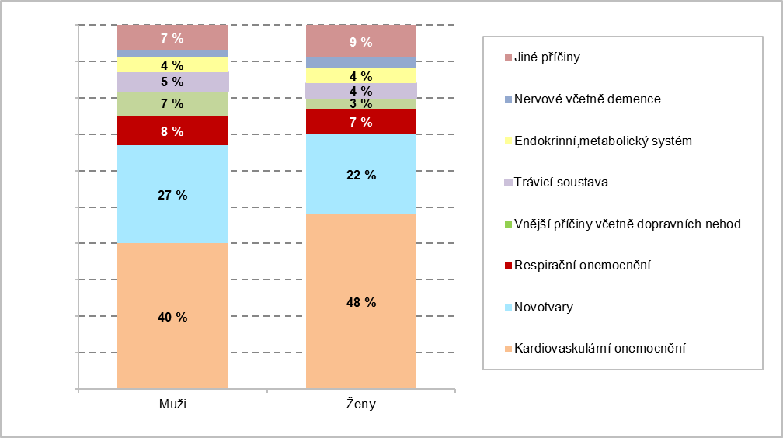
Zdroj: CSÚ 2018, Statistická ročenka ČR
Celkový počet zemřelých v České republice v roce 2017 činil 111 443 osob, z toho 56 442 mužů a 55 001 žen. Podle informací ČSÚ patří kardiovaskulární onemocnění nadále k nejčastějším příčinám úmrtí v Česku u obou pohlaví. V roce 2017 byly příčinou 40 % úmrtí mužů a 48 % úmrtí žen. Nádorová onemocnění jsou stále druhou nejběžnější příčinou úmrtí. Diagnostikována byla u více než čtvrtiny zemřelých tj. zhruba u 27,3 tisíc osob, z toho bylo 27 % mužů a 22 % žen. U mužů se novotvary týkají zejména plic, prostaty a tlustého střeva. U žen je zaznamenána nejvýznamnější část úmrtí v důsledku novotvarů plic, prsu a tlustého střeva. Třetí nejčastější skupinou příčin smrti byly nemoci dýchací soustavy, v jejichž důsledku zemřelo v roce 2017 více než 8 tisíc osob, což je 7,8 % ze všech úmrtí u mužů a 6,7 % ze všech úmrtí u žen.
V uplynulých osmi letech procentuálně nejvíce vzrostly výdaje na léčení poranění a otrav
Od roku 2010 se v absolutních číslech nejvíce zvýšily náklady na léčení nemocí svalové a kosterní soustavy a pojivové tkáně a na kapitolu faktory ovlivňující zdravotní stav (shodně o 7,4 mld. Kč), která zahrnuje různá vyšetření, poradny, hospitalizaci dětí po porodu, doprovod při hospitalizaci, laboratorní vyšetření a mnoho dalších obdobných zdravotnických úkonů. Vysoce nadprůměrnou dynamiku v absolutních hodnotách měly již výše uvedená onkologická onemocnění (o 7 mld. Kč) i diagnózy poranění a otrav (o 5,4 mld. Kč).
Graf č. 3.1.5 Změna výdajů zdravotních pojišťoven v Česku dle diagnóz MKN-10 mezi roky 2010 a 2017 (mil. Kč)
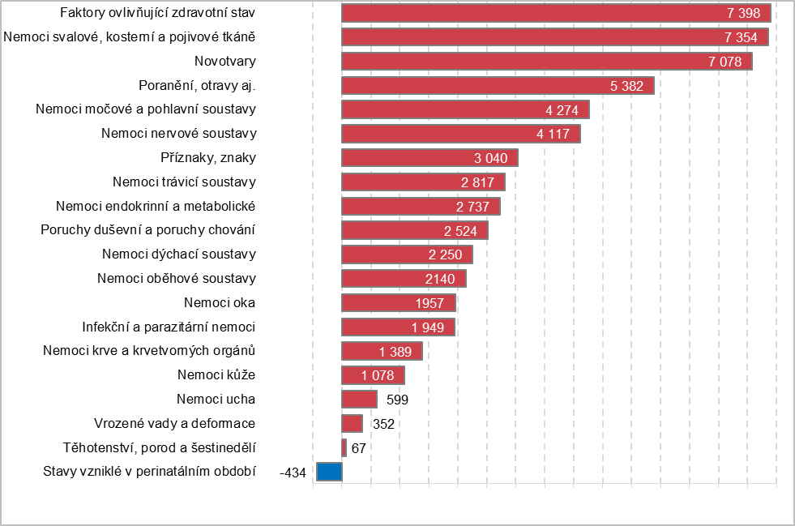
Zdroj: ČSÚ 2019, Zdravotnické účty ČR 2010 - 2017
Procentuálně mezi roky 2010 a 2017 nejvíce vzrostly výdaje na léčbu následků poranění a otrav (nárůst o 81 %), nemocí svalové a kosterní soustavy a pojivové tkáně a nemocí nervové soustavy (nárůst o 70 %).
Podle informací ČSSZ jsou nemoci svalové a kosterní soustavy dlouhodobě druhou nejčastější příčinou pracovní neschopnosti (dále jen PN) po onemocněních dýchacích cest. V roce 2017 tvořily pětinu všech případů PN. Tyto nemoci se vyznačují poměrně dlouhou průměrnou dobou trvání jednoho případu PN, která v roce 2017 činila 65 dnů. Na celkovém počtu prostonaných dnů se nemoci svalové a kosterní soustavy podílely 30 %, což je dlouhodobě nejvyšší podíl. Z této skupiny onemocnění se na pracovní neschopnosti nejvíce podílely ze dvou třetin onemocnění zad a páteře.
Poranění, otravy a jiné následky vnějších příčin byly v roce 2017 mezi důvody pracovní neschopnosti na třetím místě. Poranění, otravy a jiné následky vnějších příčin bylo důvodem 11 % prostonaných dnů v PN. Průměrná doba PN u této skupiny činila 52 dní. Nejvíce případů PN z této skupiny příčin způsobily zlomeniny končetin vymknutí a natažení kloubních vazů.
Ke snížení výdajů pojišťoven na zdravotní péči mezi roky 2010 a 2017 došlo u kapitoly stavy vzniklé v perinatálním období o 21 %. V případě diagnózy stavy vzniklé v prenatálním období je poměrně výrazný relativní pokles dán také nízkou absolutní výší výdajů zdravotních pojišťoven na tento druh zdravotní péče. Nevelké absolutní snížení tak způsobí významný procentuální pokles. Jistý vliv zde může mít mimo jiné i celkový pokles počtu narozených dětí v tomto období, který se snížil ze 117 tisíc v roce 2010 na 115 tisíc v roce 2017.
U dětí jde nejvíce peněz na léčbu nemocí dýchacích cest a stavů vzniklých v perinatálním období
Následující graf č. 3.1.6 přináší přehled nejnákladnějších kapitol diagnóz z roku 2017 ve třech základních věkových skupinách. Ve věkových skupinách 15 – 64 let a 65 a více let je výčet nejnákladovějších skupin diagnóz téměř totožný a mění se mírně pouze jejich pořadí. Nejmarkantnější rozdíl podle věku je ve výdajích zdravotních pojišťoven na léčení nemocí kardiovaskulárního systému. Ve věkové skupině 65+ tvoří téměř pětinu výdajů zdravotních pojišťoven na zdravotní péči, zatímco ve skupině 15 – 64 let se jedná o 8 %. Z hlediska struktury příčin nemocnosti jsou stále nemoci oběhové soustavy nejčastějším důvodem pro hospitalizaci a také nejčastější příčinou úmrtí. Podle demografické statistiky ČR umírá polovina seniorů starších 65 let na nemoci oběhové soustavy (zejména na infarkt myokardu a cévní onemocnění), ve středním věku jsou nejčastějšími příčinami úmrtí zhoubné novotvary.
U dětí do 14 let je výčet finančně nejnáročnějších diagnóz z hlediska výdajů zdravotních pojišťoven odlišný. Jedná se zejména o nemoci dýchací soustavy a stavy vzniklé v perinatálním období, což je pravděpodobně ovlivněno nárůstem počtu předčasně narozených dětí s nízkou či velmi nízkou porodní hmotností.
Graf č. 3.1.6 Výdaje zdravotních pojišťoven v Česku podle věkových skupin a diagnóz MKN-10, 2017 (%)
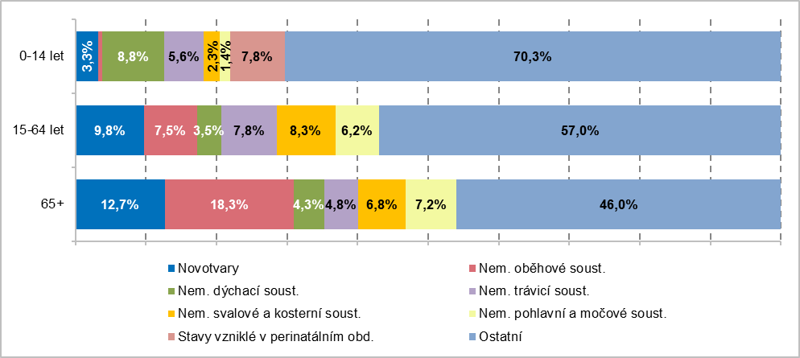
Poznámka: výdaje zdravotních pojišťoven na zdravotní péči v ČR podle diagnóz MKN-10 uvedené v tomto grafu neobsahují výdaje, které není možné rozčlenit na konkrétní diagnózy. Jedná se například o kapitační platby registrujícím lékařům, návštěvní službu v rámci domácí péče, léky na recept, různé bonusy a příspěvky a také náklady pojišťoven na správu a provoz vlastních organizací
Zdroj: ČSÚ 2019, Zdravotnické účty ČR 2010 - 2017
Výrazně vyšší jsou výdaje na léčení nemocí oběhové soustavy u mužů než u žen
Graf č. 3.1.7 podává přehled o průměrných výdajích zdravotních pojišťoven podle diagnóz přepočtených na jednoho pojištěnce daného pohlaví. Je zde patrná převaha výdajů na zdravotní péči o ženy u nemocí svalové a kosterní soustavy, které se nejčastěji objevují ve vyšším věku, kdy ženy početně muže převyšují, ale také u diagnóz ze skupiny faktory ovlivňující zdravotní stav (častěji své děti v nemocnici doprovází ženy). Také u nemocí močové a pohlavní soustavy a nemocí nervové soustavy jsou průměrné výdaje pojišťoven vyšší u žen než u mužů.
Naopak vyšší výdaje pojišťoven na zdravotní péči o muže jsou zaznamenány u onemocnění oběhové soustavy a mírně také u novotvarů. I v tomto případě odrážejí průměrné náklady jak četnost onemocnění, která může být pro muže a ženy různá, tak i nákladnost léčby. Při tom v jedné skupině diagnóz často najdeme diagnózy typické jak pro muže, tak pro ženy, které se svou frekvencí i nákladností léčby mohou velmi lišit.
Graf č. 3.1.7 Výdaje zdravotních pojišťoven v Česku na 1 pojištěnce podle pohlaví a diagnóz MKN-10, 2017 (Kč)

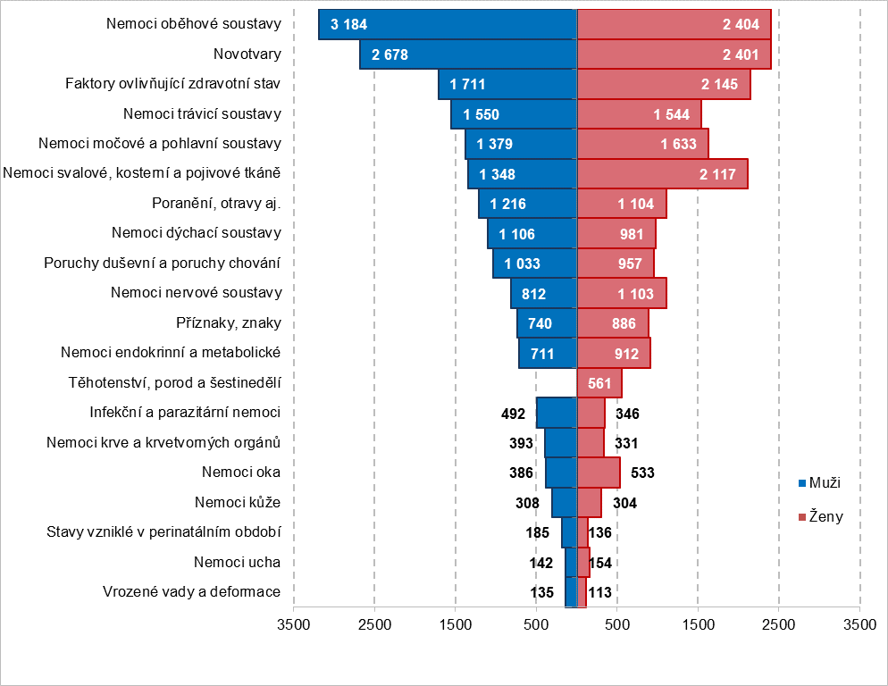
Zdroj: ČSÚ 2019, Zdravotnické účty ČR 2010 - 2017
Nejvíce peněz vydaly zdravotní pojišťovny na péči o muže ve věku 65 – 69 let
Následující část je zaměřena na výdaje pojišťoven na zdravotní péči členěné podle věku a pohlaví pojištěnců, na které byla tato péče vykázána. Každá věková skupina má odlišný počet pojištěnců, který přímo úměrně ovlivňuje výši celkových vynaložených výdajů. Při vyčíslení výdajů na jednoho pojištěnce se ukazuje jako potřebné vzít v úvahu i věk pojištěnce, protože v různém věku se stejná nemoc může projevovat různě, mít odlišnou délku léčení, specifické komplikace, odlišný průběh a tudíž rozdílné náklady.
Z celkových výdajů zdravotních pojišťoven na zdravotní péči připadlo zhruba 48 % na péči o muže a 52 % na péči o ženy. Vyšší výdaje na zdravotní péči o muže než na péči o ženy byly v roce 2017 pojišťovnami evidovány ve věkových skupinách 0 – 14 a 50 – 74 let. V ostatních věkových skupinách byly vyšší výdaje na zdravotní péči o ženy než o muže. U mužů se nejvyšší částka objevuje ve věkové skupině 65-69 let, u žen pak ve věkové skupině 70 – 74 let.
V porovnání s rokem 2010 se celkové výdaje zdravotních pojišťoven na zdravotní péči v roce 2017 zvýšily o více než 20 miliard Kč. Největší absolutní nárůst výdajů pojišťoven na zdravotní péči byl mezi lety 2010 a 2017 zaznamenán u obou pohlaví ve věkové skupině 70 až 74 let. V této kategorii došlo ve sledovaném období k výraznému nárůstu počtu obyvatel a zároveň se jedná o věkovou skupinu, kde je tradičně vysoká míra nemocnosti.
Tab. č. 3.1.1 Výdaje zdravotních pojišťoven na zdravotní péči v ČR podle věku a pohlaví, 2010 a 2017 (mil. Kč)
Ukazatel | 2010 |  |  | 2017 |  |  | Index 2017/2010
Věková skupina | Muži | Ženy | Celkem | Muži | Ženy | Celkem | Muži | Ženy | Celkem
0-4 | 5 256 | 4 072 | 9 328 | 5 466 | 4 350 | 9 816 | 104,0 | 106,8 | 105,2
5-10 | 2 716 | 2 188 | 4 904 | 3 161 | 2 546 | 5 707 | 116,4 | 116,3 | 116,4
10-14 | 2 584 | 2 627 | 5 211 | 2 926 | 2 627 | 5 553 | 113,2 | 100,0 | 106,6
15-19 | 2 964 | 3 385 | 6 349 | 2 564 | 2 908 | 5 472 | 86,5 | 85,9 | 86,2
20-24 | 2 831 | 3 673 | 6 504 | 2 444 | 3 308 | 5 753 | 86,3 | 90,1 | 88,4
25-29 | 3 503 | 5 446 | 8 949 | 3 456 | 5 239 | 8 695 | 98,7 | 96,2 | 97,2
30-34 | 4 650 | 7 589 | 12 239 | 4 121 | 5 605 | 9 726 | 88,6 | 73,9 | 79,5
35-39 | 4 780 | 5 975 | 10 755 | 4 777 | 6 405 | 11 182 | 99,9 | 107,2 | 104,0
40-44 | 5 368 | 5 759 | 11 127 | 6 133 | 7 382 | 13 514 | 114,2 | 128,2 | 121,5
45-49 | 5 499 | 6 229 | 11 728 | 6 435 | 6 897 | 13 333 | 117,0 | 110,7 | 113,7
50-54 | 8 201 | 8 664 | 16 865 | 8 025 | 7 687 | 15 712 | 97,8 | 88,7 | 93,2
55-59 | 10 631 | 10 095 | 20 726 | 9 219 | 8 260 | 17 479 | 86,7 | 81,8 | 84,3
60-64 | 13 828 | 11 523 | 25 351 | 13 626 | 10 660 | 24 286 | 98,5 | 92,5 | 95,8
65-69 | 11 282 | 11 942 | 23 224 | 15 524 | 13 390 | 28 914 | 137,6 | 112,1 | 124,5
70-74 | 8 650 | 10 182 | 18 832 | 14 436 | 14 017 | 28 453 | 166,9 | 137,7 | 151,1
75-79 | 7 730 | 9 707 | 17 437 | 9 241 | 10 923 | 20 164 | 119,6 | 112,5 | 115,6
80-84 | 5 092 | 8 071 | 13 163 | 5 829 | 8 862 | 14 691 | 114,5 | 109,8 | 111,6
85+ | 2 772 | 6 435 | 9 207 | 4 199 | 9 522 | 13 721 | 151,5 | 148,0 | 149,0
Výdaje celkem | 108 332 | 123 557 | 231 889 | 121 581 | 130 587 | 252 169 | 112,2 | 105,7 | 108,7
Zdroj: ČSÚ 2019, Zdravotnické účty ČR 2010 - 2017
K největšímu poklesu naopak došlo u výdajů na zdravotní péči o muže ve věkové skupině 15 – 24 let (o 14 %), což je důsledek snížení počtu mužů ve věku 15 – 24 let o jednu čtvrtinu v porovnání s rokem 2010. Výdaje na péči o ženy v kategorii 30 – 34 let poklesly o 26 %, což může být do jisté míry ovlivněno také poklesem počtu žen v dané věkové skupině.
Graf č. 3.1.8 Výdaje zdravotních pojišťoven na zdravotní péči v Česku podle věku a pohlaví v roce 2017 (mil. Kč)
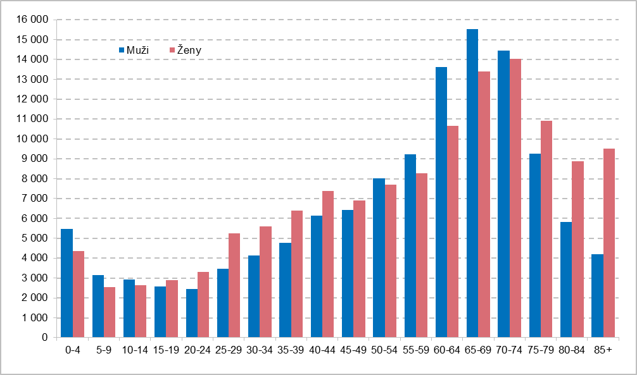
Zdroj: ČSÚ 2019, Zdravotnické účty ČR 2010 - 2017
Výdaje na léčení žen jsou v průměru o 4,3 % vyšší než na léčení mužů
Vývoj průměrných ročních výdajů zdravotních pojišťoven na zdravotní péči na jednoho pojištěnce podle věku a pohlaví mezi roky 2010 a 2017 přehledně zachycuje následující tabulka č. 3.1.2. Obecně lze říci, že výdaje na zdravotní péči rostou spolu s věkem a v jednotlivých věkových skupinách se jejich výše liší i v závislosti na pohlaví.
Důvodem je čerpání velmi odlišné zdravotní péče u každé věkové skupiny. Poměrně vysoké výdaje na jednoho pojištěnce jsou vykazovány v nejmladší věkové skupině dětí do 4 let, což je dáno nákladnější péčí o novorozence (každý novorozenec je po porodu hospitalizován), zejména u předčasně narozených dětí. U mladších ročníků obou pohlaví jsou často průměrné výdaje na jednoho pojištěnce v dané věkové skupině ovlivněny očkovacím kalendářem, nabídkou na nepovinná očkování nebo preventivními programy. V následujících věkových skupinách se u mužů do 39 let hodnota průměrných ročních výdajů na jednoho pojištěnce pohybuje kolem 10,7 tisíc Kč. Od 40. roku věku se průměrné výdaje na zdravotní péči zvyšují s narůstajícím věkem. U dívek a žen od 5 do 24 let činily průměrné roční výdaje 11,4 tisíc Kč. Výdaje na zdravotní péči na jednu pojištěnou ženu v poměrně široké věkové skupině 25 – 44 let dosáhly v roce 2017 v průměru 16,7 tisíc Kč a jsou výrazně vyšší než v případě mužů, jelikož tato věková skupina žen čerpá často zdravotní péči také v souvislosti s těhotenstvím a mateřstvím. Od 45 let výše se každoročně výdaje na péči o zdraví zvyšují jak u mužů, tak i u žen.
Celkově byly v roce 2017 průměrné výdaje zdravotních pojišťoven na jednu pojištěnou ženu (24 838 Kč) o 4,3 % vyšší než průměrné výdaje na jednoho pojištěného muže (23 815 Kč). Průměrné výdaje na jednu pojištěnou ženu vzrostly mezi roky 2010 a 2017 o 5,9 %. Výdaje na jednoho pojištěnce - muže se zvýšily ve stejném období o 12 %. K největšímu nárůstu průměrných výdajů došlo u žen ve věku 35 – 39 let o 14,6 % a u mužů ve věkové skupině 45 – 49 let o 12,5 %. Naopak nejvíce se za toto osmileté období snížily průměrné výdaje u žen ve věkové skupině 50 – 54 let o 10,1 % a u mužů ve věku 40 – 44 let o 11,5 %.
Tabulka č. 3.1.2 Výdaje zdravotních pojišťoven v ČR na 1 pojištěnce podle věku a pohlaví, 2010 a 2017 (v Kč)
Věková skupina | 2010 |  |  | 2017 |  |  | Index 2017/2010
 | Muži | Ženy | Celkem | Muži | Ženy | Celkem | Muži | Ženy | Celkem
0-4 | 17 666 | 14 361 | 16 014 | 19 311 | 16 172 | 17 741 | 109,3 | 112,6 | 110,8
5-9 | 11 156 | 9 514 | 10 335 | 10 654 | 8 978 | 9 816 | 95,5 | 94,4 | 95,0
10-14 | 11 014 | 11 822 | 11 418 | 11 281 | 10 689 | 10 985 | 102,4 | 90,4 | 96,2
15-19 | 9 667 | 11 659 | 10 663 | 10 935 | 13 159 | 12 047 | 113,1 | 112,9 | 113,0
20-24 | 8 345 | 11 412 | 9 879 | 8 921 | 12 905 | 10 913 | 106,9 | 113,1 | 110,5
25-29 | 9 618 | 15 907 | 12 763 | 10 179 | 16 457 | 13 318 | 105,8 | 103,5 | 104,3
30-34 | 10 281 | 17 854 | 14 068 | 11 573 | 16 806 | 14 189 | 112,6 | 94,1 | 100,9
35-39 | 10 922 | 14 566 | 12 744 | 11 643 | 16 694 | 14 168 | 106,6 | 114,6 | 111,2
40-44 | 15 088 | 17 168 | 16 128 | 13 349 | 16 953 | 15 151 | 88,5 | 98,8 | 93,9
45-49 | 15 761 | 18 675 | 17 218 | 17 739 | 19 998 | 18 868 | 112,5 | 107,1 | 109,6
50-54 | 23 815 | 25 436 | 24 626 | 23 033 | 22 858 | 22 945 | 96,7 | 89,9 | 93,2
55-59 | 28 516 | 26 057 | 27 287 | 29 958 | 26 859 | 28 408 | 105,1 | 103,1 | 104,1
60-64 | 39 756 | 30 036 | 34 896 | 40 496 | 29 655 | 35 075 | 101,9 | 98,7 | 100,5
65-69 | 45 612 | 40 172 | 42 892 | 49 214 | 36 680 | 42 947 | 107,9 | 91,3 | 100,1
70-74 | 54 245 | 47 241 | 50 743 | 60 486 | 45 621 | 53 054 | 111,5 | 96,6 | 104,6
75-79 | 62 624 | 50 086 | 56 355 | 65 608 | 53 041 | 59 325 | 104,8 | 105,9 | 105,3
80-84 | 65 217 | 53 670 | 59 444 | 70 471 | 61 268 | 65 869 | 108,1 | 114,2 | 110,8
85+ | 68 462 | 60 030 | 64 246 | 70 829 | 68 107 | 69 468 | 103,5 | 113,5 | 108,1
Celkem | 21 267 | 23 445 | 22 356 | 23 815 | 24 838 | 24 327 | 112,0 | 105,9 | 108,8
Zdroj: ČSÚ 2019, Zdravotnické účty ČR 2010 - 2017

3.2. Výdaje domácností na zdravotní péči
Následující kapitola přináší přehled základních údajů o celkových výdajích domácností na zdravotní péči za uplynulých osm let. Více pozornosti je věnováno výdajům na léky, které patří k nejnákladnějším položkám českých domácností. Zaměříme se rovněž na informace o výdajích domácností na jednotlivé druhy zdravotní péče a připomeneme si vývoj regulačních poplatků od jejich počátku do současné doby.

3.2.1. Celkové výdaje domácností
V roce 2017 dosáhly v Česku celkové výdaje domácností na zdravotní péči 54 051 mil. Kč, tedy 14 % z celkových výdajů na zdravotní péči. Od roku 2010 pozorujeme nárůst výdajů domácností na zdravotní péči o více než jednu čtvrtinu (27 %), a to ze 42,7 mld. Kč v roce 2010 na výše uvedených 54,1 mld. Kč v roce 2017. Tento nárůst se však uskutečnil především v posledních čtyřech letech. Za celé sledované období let 2010 až 2017 pak zaplatily české domácnosti z vlastních prostředků za zdravotní péči nad rámec veřejného zdravotního pojištění celkem 375,6 mld. Kč s průměrným ročním tempem růstu 3,4 % - z toho v posledních třech letech šlo z kapes domácností 155 mld. Kč.
V roce 2017 představovala výše uvedená částka 54,1 mld. Kč výdajů domácností na zdravotní péče 2,29 % z celkových výdajů domácností, což je hodnota, která zůstává od roku 2010 stabilní. Pokud bychom vztáhli přímé výdaje domácností na zdravotní péči na jednoho obyvatele, dosáhli bychom v roce 2017 hodnoty 5,1 tis. Kč oproti 4,1 tis. v roce 2010.
Graf č. 3.2.1 Přímé výdaje domácností v ČR na zdravotní péči, 2010-2017 (mld. Kč; %)
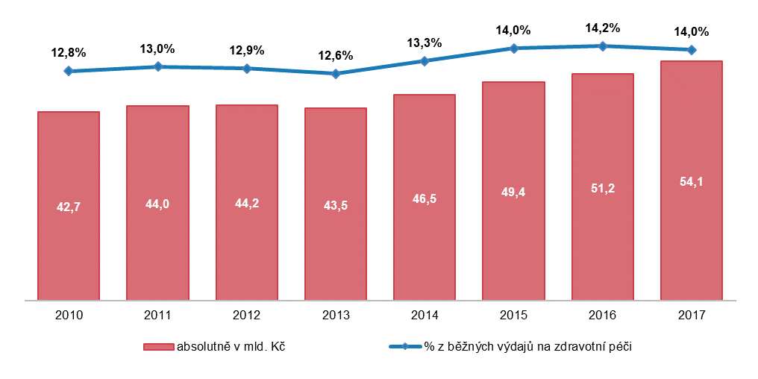
Poznámka: Výdaje domácností na zdravotní péči vychází z předběžných výsledků Národních účtů ČSÚ za rok 2017. Na základě revize dat Národních účtů ČSÚ budou v červenci 2019 aktualizována data za rok 2017 v této publikaci.
Zdroj: ČSÚ 2019, Zdravotnické účty ČR 2010 - 2017
Nejvýraznější zastoupení domácností ve financování zdravotní péče měli ze zemí EU v roce 2016 v Bulharsku (48 %), Lotyšsku a na Kypru (shodně 45 %) oproti tomu nejmenší ve Francii (10 %). Průměr zemí EU představoval 16 %. Přímé platby domácnosti se v České republice v uvedeném roce podílely z 15 % na financování zdravotní péče, tj. podobně jako např. ve Švédsku, Velké Británii, Chorvatsku či u našeho souseda v Německu (12 %). V Rakousku a na Slovensku tento podíl odpovídá cca 18 % a v Polsku dosáhl financování zdravotnictví prostřednictvím přímých výdajů pacientů 23 %. Podrobněji viz kapitola č. 4 Mezinárodní srovnání.

3.2.2. Výdaje domácností podle druhu zdravotní péče
Uvedené výdaje zahrnují přímé náklady domácností na zdravotní péči, nikoli platby, které jsou zpětně propláceny (např. refundace od zdravotních pojišťoven při úhradě naléhavé zdravotní péče v zahraničí). Lidé platí z vlastní kapsy především léky, ať už se jedná o doplatky za medikamenty na předpis nebo volně prodejné léky a ostatní léčiva. Z rodinného rozpočtu jsou hrazeny i příplatky u stomatologů, regulační poplatky za pohotovostní služby a poplatky za různá potvrzení nebo vstupní vyšetření do zaměstnání u praktického lékaře, platby za nadstandardní výkony, materiál a služby a v neposlední řadě kosmetické operace, služby dentálních hygienistek, nutričních terapeutů a další služby nehrazené z veřejného zdravotního pojištění.
Tabulka č. 3.2.1 Výdaje domácností podle druhu zdravotní péče v letech 2010 a 2013 až 2017 (mil. Kč)
Ukazatel | 2010 | 2013 | 2014 | 2015 | 2016 | 2017 | Index 2017/2016
Léčebná péče | 13 315 | 13 758 | 15 301 | 16 279 | 16 865 | 17 801 | 105,5
Lůžková léčebná péče | 487 | 699 | 755 | 814 | 818 | 899 | 109,9
Ambulantní léčebná péče | 12 828 | 13 059 | 14 546 | 15 465 | 16 047 | 16 902 | 105,3
Všeobecná ambulantní léčebná péče | 2 382 | 2 429 | 2 622 | 2 758 | 2 902 | 2 966 | 102,2
Stomatologická ambulantní léčebná péče | 7 118 | 7 362 | 8 436 | 9 236 | 9 637 | 10 258 | 106,4
Specializovaná ambulantní léčebná péče | 3 328 | 3 268 | 3 488 | 3 471 | 3 508 | 3 678 | 104,8
Rehabilitační péče | 2 222 | 2 983 | 3 240 | 3 562 | 3 687 | 3 933 | 106,7
Lůžková rehabilitační (lázeňská) péče | 1 596 | 2 289 | 2 473 | 2 667 | 2 681 | 2 946 | 109,9
Ambulantní rehabilitační péče | 626 | 694 | 767 | 895 | 1 006 | 987 | 98,1
Dlouhodobá lůžková péče | 53 | 76 | 82 | 89 | 89 | 98 | 110,1
Léčiva a ostatní zdravotnické výrobky | 27 115 | 26 648 | 27 867 | 29 428 | 30 574 | 32 220 | 105,4
Léčiva a zdravotnický materiál | 21 380 | 21 102 | 22 264 | 23 535 | 24 428 | 26 259 | 107,5
Léky na předpis | 8 932 | 9 303 | 9 496 | 10 121 | 10 295 | 11 058 | 107,4
Volně prodejné léky a léčiva | 11 843 | 11 179 | 12 140 | 12 744 | 13 447 | 14 525 | 108,0
Ostatní zdravotnický materiál a výrobky | 605 | 620 | 628 | 670 | 686 | 676 | 98,5
Terapeutické pomůcky | 5 735 | 5 546 | 5 603 | 5 893 | 6 146 | 5 961 | 97,0
Brýle a další produkty oční optiky | 3 740 | 3 617 | 3 654 | 3 843 | 4 008 | 3 887 | 97,0
Ortopedické a protetické pomůcky | 296 | 286 | 289 | 304 | 317 | 308 | 97,2
Ostatní terapeutické pomůcky a vybavení | 1 699 | 1 643 | 1 660 | 1 746 | 1 821 | 1 766 | 97,0
Zdravotní péče celkem | 42 705 | 43 465 | 46 490 | 49 358 | 51 215 | 54 051 | 105,5
Zdroj: ČSÚ 2019, Zdravotnické účty ČR 2010 - 2017
Téměř pětinu z celkových výdajů na zdravotní péči zaplatí domácnosti za stomatologická ošetření
Nejvyšší procentuální nárůst výdajů domácností na zdravotní péči v roce 2017 byl v porovnání s předchozím rokem zaznamenán u výdajů na lůžkovou léčebnou péči. Celková výše výdajů domácností na tento druh zdravotní péče je velmi nízká a z tohoto důvodu i nevelký absolutní nárůst způsobí významné procentuální zvýšení o jednu desetinu.
V roce 2017 zaplatily české domácnosti za rehabilitační péči necelé čtyři miliardy (3,9 mld. Kč). Tyto výdaje se tak podílely z 6,7 % na celkových přímých výdajích domácností na zdravotnictví. V období 2010 – 2017 zaplatily české domácnosti za lůžkovou rehabilitační (lázeňskou) péči celkem téměř dvacet miliard (19,3 mld. Kč), z toho v posledním roce to byly necelé 3 miliardy. V roce 2017 výdaje domácností na tuto péči vzrostly o desetinu. Tento nárůst může být do určité míry způsoben vyššími příplatky na danou kategorii ubytování v lázeňských zařízeních. Výdaje domácností na lůžkovou rehabilitační péči, jejíž podstatnou součástí je lázeňská léčba, dosahují téměř k výše uvedené hranici 3 mld. Kč, což je o 85 % více než v roce 2010, kdy dosáhly 1,6 mld. Kč.
Domácnosti se finančně podílejí především na příspěvkové lázeňské péči, která byla v roce 2013 na základě novely vyhlášky tzv. Indikačního programu o týden zkrácena, což se projevilo snížením těchto výdajů v daném roce. V dubnu 2014 bylo toto omezení zrušeno a výdaje na lůžkovou rehabilitační péči opět pozvolna vzrostly, což se potvrdilo i v následujících třech letech. Příspěvková lázeňská péče je poskytována především pacientům s chronickým onemocněním většinou jednou za dva roky a z veřejného zdravotního pojištění jsou jim hrazeny pouze léčebné procedury. V roce 2017 využilo tento druh lázeňské rehabilitační péče 7 844 tuzemských pacientů (pro zajímavost v roce 2010 jich bylo 14 989). Samoplátci, kteří si hradí všechny náklady spojené s pobytem a léčbou z vlastní kapsy, činili v roce 2017 až polovinu z celkového počtu 214 601 tuzemských lázeňských pacientů. V tomto případě nemusí mít klient lékařské doporučení a doba pobytu není nijak omezena. Až 80 % tuzemských samoplátců navštěvuje lázně z důvodu onemocnění pohybového ústrojí a desetina kvůli nemocem oběhového systému. Zdravotní pojišťovny uhradily komplexní léčbu 99 099 pacientům. Nejvíce dospělých pacientů (58 %) se takto léčí s nemocemi pohybového ústrojí a 50 % dětí s onemocněními dýchacích cest.
Graf č. 3.2.2 Výdaje domácností v ČR na zdravotní péči, 2017 (mil. Kč; %)
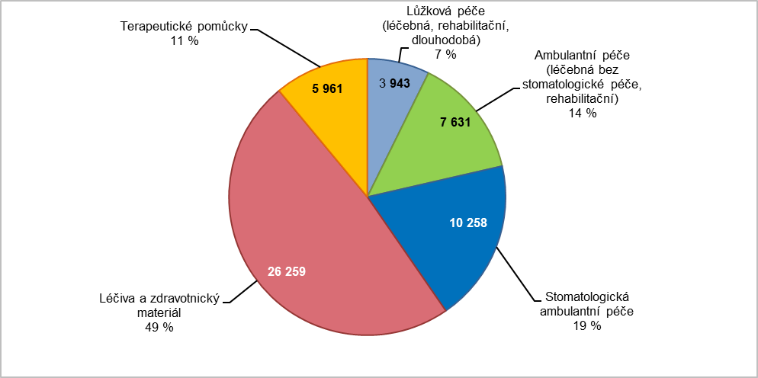
Zdroj: ČSÚ 2019, Zdravotnické účty ČR 2010 - 2017
Výdaje domácností na specializovanou ambulantní péči, které zahrnují širokou škálu nejrůznějších úhrad například za služby nutričních terapeutů, center léčby obezity, center asistované reprodukce, dermatologické zákroky nehrazené ze zdravotního pojištění, kosmetické operace a další, se v porovnání s rokem 2016 zvýšily o 5 %. Výdaje na všeobecnou ambulantní léčebnou péči (zejména péče praktických lékařů pro dospělé a pro děti a dorost) meziročně zůstaly bez výrazných změn. U všeobecné ambulantní péče se může, mimo jiné, jednat o výdaje na různá očkování, vyšetření a potvrzení o zdravotním stavu k úrazovému pojištění, k řidičskému, zbrojnímu či zdravotnímu průkazu a v neposlední řadě preventivní vyšetření nehrazená ze zdravotního pojištění.
Výdaje domácností na stomatologickou ambulantní péči, které jsou stabilně vyšší než výdaje za všeobecnou i specializovanou ambulantní péči dohromady, vzrostly v roce 2017 v porovnání s předchozím rokem o 6 %. U stomatologů, kteří spolupracují se zdravotními pojišťovnami, si často pacienti připlácí za nestandardní lékařské úkony a materiály. Pokud zubař nemá uzavřenou smlouvu se zdravotními pojišťovnami, jsou veškeré zákroky hrazené dle ceníku příslušného pracoviště. V roce 2017 doplatil v průměru jeden obyvatel ČR z vlastní kapsy na stomatologický zákrok 969 Kč (v roce 2010 to bylo 677 Kč).
Výdaje domácností na regulační poplatky ve výši 90,- Kč za pohotovostní služby jsou zahrnuty v této analýze v ambulantní léčebné péči.
Zjednodušené schéma pro přehlednost dokresluje, jak se pohybovaly výdaje domácností na zdravotní péči v roce 2017. V daném roce utratily české domácnosti za léky a ostatní zdravotnický materiál téměř polovinu (49 %; 26,3 mld. Kč) svých výdajů na zdravotní péči.
Druhou nejdůležitější položkou dlouhodobě – s 19% (10,3 mld. Kč) podílem v roce 2017 - tvoří přímé platby pacientů za zubařské výkony. Více než desetina z výdajů domácností na zdravotní péči směřuje na příspěvky na ambulantní péči, ať už léčebnou nebo rehabilitační, stejně jako na terapeutické pomůcky, nejčastěji brýle a kontaktní čočky. Na lůžkovou péči přispěly domácnosti částkou ve výši 3,9 mld. Kč (7 %), z níž největší podíl – 75 % - tvoří výdaje na lůžkovou rehabilitační péči včetně pobytu v lázeňských zařízeních.
Léky tvoří dlouhodobě největší část výdajů domácností na zdravotní péči
Největší část finančních prostředků na zdravotní péči vydávají domácnosti každoročně na léčiva a ostatní zdravotnické výrobky (60 % v roce 2017), z čehož tradičně tvoří největší výdajovou položku, čtyři pětiny z této kategorie, náklady na léky (na předpis i volně prodejné léky). Téměř pětina výdajů z této kategorie směřuje na terapeutické pomůcky a vybavení (brýle, naslouchadla, ortopedické pomůcky, berle, invalidní vozíky, pomůcky pro diabetiky apod.). V porovnání s rokem 2016 se výdaje domácností na terapeutické pomůcky snížily o 3 %, což bylo ovlivněno i změnou úhrad zdravotních pojišťoven u některých výrobků a navýšením objemu bezdoplatkového zboží. Částka ve výši 32,2 mld. Kč (viz tabulka č. 3.2.1), kterou zaplatily domácnosti v roce 2017 za léčiva a zdravotnické výrobky, tvořila 8,3 % z celkových výdajů na zdravotní péči.
Graf č. 3.2.3 Výdaje domácností v ČR za léčiva a zdravotnický materiál, 2013-2017 (v mld. Kč)
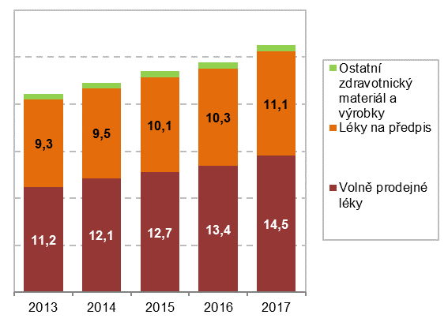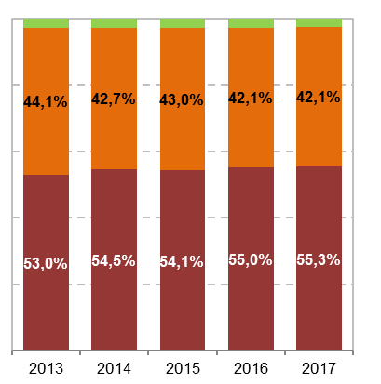
Zdroj: ČSÚ 2019, Zdravotnické účty ČR 2010 - 2017
Výdaje domácností na volně prodejné léky od roku 2013 každoročně pozvolna rostou průměrným tempem růstu 6,8 %. V meziročním srovnání 2013 a 2017 byl zaznamenán nárůst výdajů domácností na volně prodejné léky o 3,3 mld. Kč (o 30 %) a jejich celková hodnota dosáhla 14,5 mld. Kč. Uvedená částka za nákup léků bez předpisu tvoří více než čtvrtinu celkových výdajů českých domácnosti na zdravotní péči.
Obdobný vývoj výdajů domácností byl zaznamenán i u léků na předpis. V roce 2017 na ně doplatily české domácnosti o 1,8 mld. Kč více než v roce 2013 a jejich finanční hodnota se pohybovala na úrovni 11,1 mld. Kč, což je nejvíce ve sledovaném období. Za uplynulých pět let vydali lidé z vlastních kapes na doplatky za léky na předpis celkem 50,2 mld. Kč a průměrné tempo růstu činilo 4,4 %.
Domácnosti uhradí každoročně zhruba 200 miliónů Kč za regulační poplatek za návštěvu pohotovosti
V souladu se zákonem č.261/2007 Sb., o stabilizaci veřejných rozpočtů, kterým byl mimo jiné změněn zákon č.48/1997 Sb., o veřejném zdravotním pojištění, začali pacienti od počátku roku 2008 hradit zdravotnickým zařízením čtyři druhy regulačních poplatků – za návštěvu lékaře v běžných ambulancích i na pohotovosti, za hospitalizaci v nemocnici, ústavním či lázeňském zařízení a za recept. Cílem regulačních poplatků bylo především lepší využití prostředků veřejného zdravotního pojištění, omezení zbytečných návštěv u lékařů, neúčelné předepisování a ušetření výdajů za levné léky a přesunutí finančních prostředků na péči pro těžce nemocné pacienty.
V průběhu uplynulých let došlo u jednotlivých regulačních poplatků k legislativním změnám nebo byly postupně úplně zrušeny. V platnosti nadále zůstává pouze devadesátikorunový regulační poplatek za využití lékařské a zubní pohotovosti.
Graf č. 3.2.4 Výdaje domácností v ČR na regulační poplatky, 2008-2017 (mil. Kč)
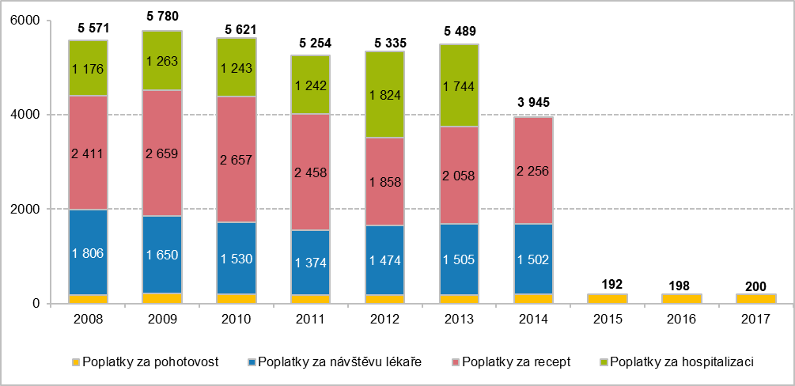
Zdroj: ČSÚ 2019, Zdravotnické účty ČR 2010 - 2017
Jak ukazuje výše uvedený graf, regulační poplatky přinášely do zdravotnického systému až do roku 2013 více než 5 mld. Kč ročně. Po zrušení povinnosti pacientů hradit regulační poplatek ve výši 100 Kč na den za pobyt v lůžkových zařízeních se tato částka snížila zhruba na 4 mld. Kč. V letech 2015 – 2017 zaplatili lidé za využití pohotovostních služeb zhruba 200 mil. Kč ročně.
Na základě výše výdajů za regulační poplatky za pohotovost v roce 2017 lze zjistit, jaké příčiny pacienty na pohotovost nejčastěji přivedly. Mezi nejčastější diagnózy, se kterými lidé pohotovostní službu vyhledávají, patří poranění, otravy a popáleniny (57 mil. Kč), nemoci dýchacích cest (24 mil. Kč) a onemocnění trávicí soustavy (21 mil. Kč) z celkových 200 mil. Kč. Podle výše regulačních poplatků z hlediska věkových skupin a pohlaví jsou nejčastěji pohotovostní služby navštěvovány kvůli poraněním, otravám či popáleninám muži ve věku 25 – 29 let (2,7 mil. Kč) a dívkami ve věku 10 -14 let (2,0 mil. Kč). S obtížemi dýchacího ústrojí jsou nejčastějšími pacienty na pohotovosti děti do 4 let (chlapci 2,9 mil. Kč a dívky 2,3 mil. Kč) a s nemocemi zažívacího traktu lidé ve věku 25 – 29 let (muži 970 tis. Kč a ženy 913 tis. Kč).
Kdo a kdy neplatí za pohotovost
Pokud v rámci pohotovostní služby ošetřující lékař shledá, že stav pacienta vyžaduje hospitalizaci, regulační poplatek se neplatí. Regulační poplatek za pohotovost neplatí pojištěnci v dětských domovech pro děti do tří let, ve školských zařízeních pro výkon ústavní či ochranné výchovy a v domovech pro osoby se zdravotním postižením. Dále je neplatí také pojištěnci svěření rozhodnutím soudu do pěstounské péče, poručnické péče nebo do péče jiné osoby podle občanského zákoníku.
Regulační poplatek nehradí ani pacienti z domovů pro osoby se zdravotním postižením, domovů pro seniory, domovů se zvláštním režimem nebo v lůžkových zdravotnických zařízeních, pokud jim po úhradě ubytování a stravy zbude méně než 800 korun měsíčně, případně žádný příjem nemají. Osvobozeni od poplatku jsou také ti, kdo se prokážou dokladem o dávce v hmotné nouzi, který není starší než 30 dnů. Na návštěvní službu, tedy přivolání lékaře do domácnosti, se regulační poplatek jako za pohotovost nevztahuje.

3.3. Výdaje na dlouhodobou péči
Zdravotnické účty v minulosti zahrnovaly pouze výdaje na dlouhodobou zdravotní péči, která byla financována z veřejných zdrojů a zdravotních pojišťoven. V návaznosti na novou metodiku SHA 2011 byla do tohoto systému nově zařazena také položka dlouhodobá sociální péče a rozšířeny výdaje na dlouhodobou zdravotní péči lůžkovou a denní o vybrané sociální služby - např. denní a týdenní stacionáře, chráněné bydlení, pečovatelské služby atd. Před zahájením sběru dat bylo nutné definovat ve spolupráci se zástupci Ministerstva práce a sociálních věcí ČR veškeré výdajové položky realizované v podmínkách ČR v oblasti zdravotně-sociální péče. Podrobné informace obsahuje metodická příloha.
V praxi není jednoduché oddělit zdravotní a sociální stránku dlouhodobé péče, neboť stav pacienta (klienta) vyžaduje oba typy péče. V širším slova smyslu komplex dlouhodobé péče představují některé služby zdravotnické (léčba, rehabilitace, preskripce léků a pomůcek) a také pomocné a podpůrné sociální služby (zvládání běžných úkonů péče o vlastní osobu, zajištění chodu domácnosti, stravování, sociální aktivity).
Dlouhodobá péče tak spojuje řadu zdravotních a sociálních služeb přizpůsobených potřebám osob, které jsou v základních činnostech každodenního života dlouhodobě závislé na pomoci jiných v důsledku chronického onemocnění či jiných příčin postižení. Dlouhodobou péčí rozumíme jak péči v domácím prostředí, tak péči v institucích. Dlouhodobou péči potřebují lidé v důsledku zhoršené schopnosti postarat se sami o sebe, která může být vrozená nebo získaná v průběhu života, obvykle bezprostředně souvisí se zhoršením zdravotního stavu. Služby dlouhodobé péče využívají nejčastěji lidé ve vyšším seniorském věku a osoby s tělesným či duševním postižením.

3.3.1. Celkové výdaje na dlouhodobou péči
V roce 2017 tvořily souhrnné výdaje na dlouhodobou péči 72,2 mld. Kč, což představovalo 18,6 % z běžných výdajů na zdravotní péči, které dosáhly v daném roce 387,4 mld. Kč. Přestože závislost na péči druhých osob přirozeně narůstá s věkem, je nutné mít na paměti, že potřeba dlouhodobé péče se týká také dětí a osob v produktivním věku. Pokud bychom však uvedenou částku 72,2 mld. Kč rozdělili mezi obyvatele ČR starší 65 let, kteří dlouhodobou péči potřebují nejčastěji, pak by průměrné roční náklady na jednoho seniora tvořily 35,4 tisíc Kč. Na konci roku 2017 žilo v České republice v tomto věku 2 040 tisíc obyvatel, historicky poprvé tak u nás překročil počet seniorů hranici 2 miliónů. Bylo jich o 527,3 tisíce více než před deseti lety a o 51,3 tisíce více než na konci roku 2016. Sledované výdaje ve skupině dlouhodobé péče byly v roce 2017 složeny ze 70 % (v absolutních hodnotách 50,4 mld. Kč) z dlouhodobé péče zdravotní a zbývajících 30 % (v absolutních hodnotách 21,8 mld. Kč) se vztahuje k níže uvedeným službám sociální péče určeným pro osoby potřebujících zároveň péči zdravotnickou.
Formu dlouhodobé péče ovlivňují tradice rodinného života
Systémy dlouhodobé péče se v jednotlivých zemích velmi liší, stejně jako vymezení zdravotní a sociální složky dlouhodobé péče. To znesnadňuje mezinárodní srovnatelnost údajů o dlouhodobé péči. Důvodem této situace je odlišný historický vývoj systémů zdravotnictví a sociálních služeb v zemích EU. Jednotlivé země často dávají k dispozici jen údaje za ústavní nebo domácí část dlouhodobé péče nebo pouze za zdravotní či sociální část systému. Z toho důvodu je třeba k mezinárodnímu srovnání výdajů na dlouhodobou péči přistupovat s vědomím určitých nedostatků.
V Evropě vydávají za dlouhodobou péči nejvíce země, které se soustředí především na formální, tj. institucemi poskytovanou zdravotní péči ve specializovaných zařízeních nebo přímo v domácnostech uživatelů. Jde především o skandinávské státy - Norsko, Švédsko, Dánsko a také Nizozemsko, jejichž výdaje na dlouhodobou péči přesahují 26 % celkových nákladů na zdravotní péči.
V mnoha zemích jižní a střední Evropy, kde je kladen důraz na neformální péči, tj. péči, která je poskytována zejména rodinnými příslušníky či osobami blízkými, dosahují výdaje na dlouhodobou péči nižších hodnot v poměru k celkovým nákladům na zdravotní péči. Naprostý kontrast představují Řecko, Bulharsko a Slovensko, které vydaly na dlouhodobou péči pouze 1 % z celkových výdajů na zdravotní péči. V České republice bylo vyplaceno na dlouhodobou péči z veřejných zdrojů 13 % finančních prostředků vydaných na zdravotní péči, což odpovídá průměru evropských zemí. U našich sousedů jako je Německo a Rakousko se hodnoty pohybovaly okolo 15 %, v Polsku dosáhly 6 %.
Výdaje na dlouhodobou péči se od roku 2010 zvýšily o více než jednu třetinu a přesáhly 70 miliard Kč
V letech 2010 až 2017 se podíl dlouhodobé péče na celkových výdajích na zdravotní péči pohyboval v České republice mezi 16 a 19 %. Výdaje na dlouhodobou péči sociální od roku 2010 vzrostly o čtvrtinu a v roce 2017 dosáhly v absolutních hodnotách prozatím maximální hodnoty 21,8 mld. Kč. Výdaje na dlouhodobou péči zdravotní každoročně rostou. Od roku 2010 byl nárůst výdajů přerušen pouze jednou a to v roce 2015. V dalších letech se již sestupný trend nepotvrdil a naopak mezi roky 2015 – 2017 se uvedené výdaje zvýšily téměř o jednu pětinu a poprvé přesáhly hranici 50 mld. Kč.
Graf č. 3.3.1 Výdaje na dlouhodobou zdravotní a související sociální péči v Česku, 2010-2017 (mld. Kč; %)
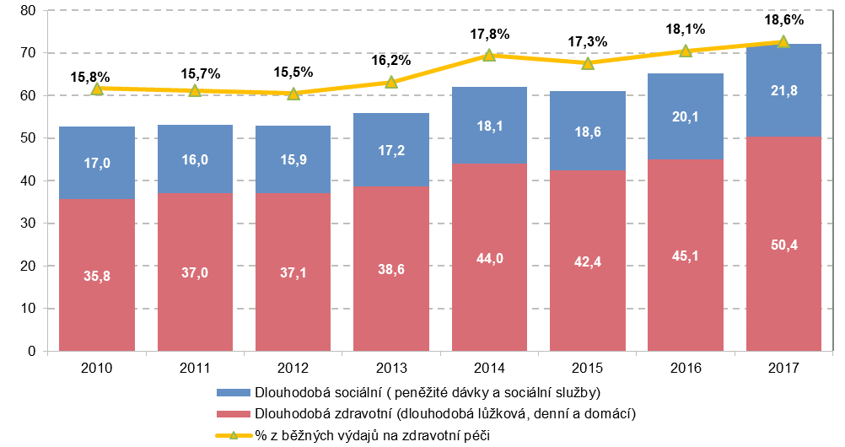
Zdroj: ČSÚ 2019, Zdravotnické účty ČR 2010 - 2017
Více než polovinu výdajů na dlouhodobou péči tvoří péče lůžková
Jak naznačuje následující graf č. 3.3.2, v uplynulých pěti letech dosahují výdaje na dlouhodobou lůžkovou péči 57 % z celkových výdajů na dlouhodobou péči. Stoupající trend z roku 2014, kdy bylo dosaženo maxima 60 %, se v dalších letech neopakoval. V absolutních číslech se výdaje na lůžkovou dlouhodobou péči mezi roky 2016 – 2017 zvýšily 4,2 mld. Kč. Nejvíce vzrostly výdaje na dlouhodobou lůžkovou péči ve všeobecných nemocnicích (+11 %). Vzhledem k demografickému stárnutí populace a rostoucím nárokům na dlouhodobou péči je nárůst výdajů v této oblasti očekávaný.
Podle informací ÚZIS ČR bylo v roce 2017 ukončeno přes 2 210 tisíc hospitalizací s průměrnou ošetřovací dobou 6,1 dne. Na oddělení ústavní ošetřovatelské péče proběhlo 50,4 tisíce hospitalizací s průměrnou ošetřovací dobou 41,6 dne. Nejvyššími průměrnými ošetřovacími dobami se vyznačovala především oddělení dlouhodobé intenzivní péče (DIOP) s 92,5 dny. Na uvedených odděleních se průměrná ošetřovací doba každoročně prodlužuje.
Výdaje za peněžité dávky (příspěvky na péči, na mobilitu a kompenzační pomůcky) hrazené ze státního rozpočtu se pohybují okolo 27 % celkových výdajů na dlouhodobou péči. Výdaje na péči o dlouhodobě nemocného pacienta v domácím prostředí tvoří desetinu celkových výdajů na dlouhodobou péči.

Graf č. 3.3.2 Výdaje na dlouhodobou péči v ČR podle typu poskytnuté péče, 2013-2017 (mld. Kč, %)
- v mld. Kč b) struktura (%)
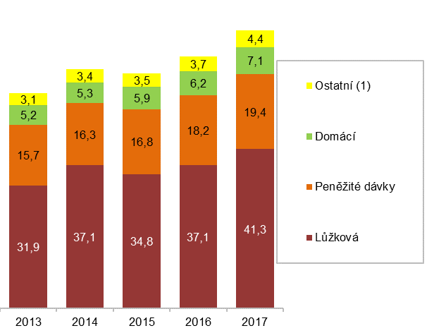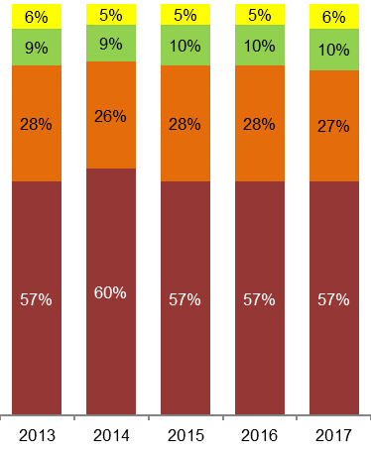Ostatní – denní dlouhodobá zdravotní péče, sociální služby
Zdroj: ČSÚ 2019, Zdravotnické účty ČR 2010 - 2017

3.3.2. Výdaje na dlouhodobou zdravotní péči
Dlouhodobá zdravotní péče je složena z řady služeb zdravotní a související osobní péče (např. podávání léků, ošetřování chronických ran, rehabilitace, pomoc při osobní hygieně, pomoc při zvládání běžných úkonů, pomoc při poskytnutí stravy atd.), které pacient čerpá s primárním cílem zmírnit bolest a zvládnout špatný zdravotní stav s určitým stupněm závislosti. Pro účely zdravotnických účtů ji členíme na dlouhodobou lůžkovou, denní a domácí péči.
Celkové výdaje na dlouhodobou péči zdravotní dosáhly v roce 2017 výše 50,4 mld. Kč a z nich dlouhodobá lůžková péče tvořila více než čtyři pětiny těchto výdajů. Zahrnuje lůžkovou péči jak v různých typech zdravotnických zařízeních (např. nemocnice, léčebny dlouhodobě nemocných, ostatní specializované léčebny, hospice apod.), tak i v rámci poskytovatelů sociálních služeb (domovy pro seniory, domovy se zvláštním režimem, týdenní stacionáře apod.). V roce 2017 byly služby dlouhodobé lůžkové péče financovány především ze státního rozpočtu a veřejného zdravotního pojištění. I když si na nadstandardní ubytování, stravu a některé druhy služeb klienti připlácí i z vlastní kapsy, pro dlouhodobou lůžkovou péči v pobytových zařízeních sociálních služeb jsou k dispozici pouze výdaje z veřejných zdrojů.
Nejvíce finančních prostředků z kategorie dlouhodobé lůžkové péče bylo v letech 2010 až 2017 z veřejných rozpočtů vydáno na provoz domovů pro seniory, dohromady za osmileté sledované období tvoří částku ve výši 87,2 mld. Kč. Výdaje na péči v uvedených zařízeních pro seniory se v roce 2017 pohybovaly na úrovni 12,9 mld. Kč, tedy je o 28 % více než v roce 2010. Jen pro zajímavost, v roce 2017 bylo na území České republiky 519 domovů pro seniory, což je o více než jednu desetinu více než v roce 2010.
Každoroční významný růst počtu zařízení, lůžek i klientů domovů se zvláštním režimem se odráží na výrazně vyšších výdajích ze státního a místních rozpočtů na provoz zařízení tohoto typu. V roce 2017 bylo vynaloženo z veřejných rozpočtů na domovy se zvláštním režimem 7,4 mld. Kč, což představuje 165% nárůst oproti roku 2010.
Od roku 2010 se výdaje na domácí péči pohybují v rozmezí 12 - 14 % z celkových nákladů na dlouhodobou zdravotní péči. Kategorie domácí péče zahrnuje služby, které jsou pacientům s chronickým popř. nevyléčitelným onemocněním včetně hospicové péče poskytovány v domácím přirozeném prostředí. V absolutních hodnotách bylo vynaloženo na domácí péči 7,1 mld. Kč, což je o polovinu více než v roce 2010. Výdaje na domácí dlouhodobou péči jsou hrazeny především ze státního rozpočtu (73 %) a zdravotních pojišťoven (27 %).
Graf č. 3.3.3 Výdaje na dlouhodobou zdravotní péči v ČR podle typu poskytnuté péče, 2017 (mld. Kč; %)
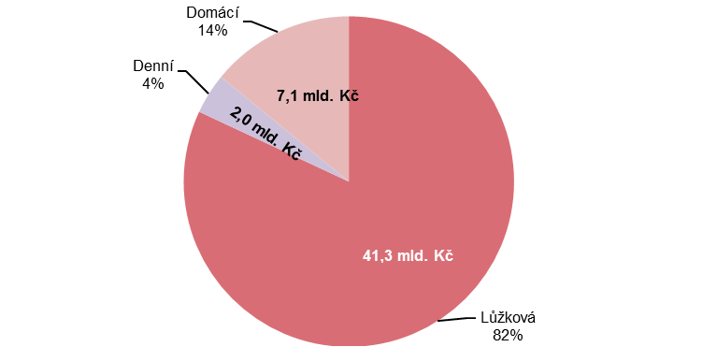
Zdroj: ČSÚ 2019, Zdravotnické účty ČR 2010 - 2017
Součástí domácí péče jsou služby agentur domácí péče (nazývané také homecare), které fungují v České republice od roku 1991. Domácí zdravotní péče, tedy ošetřovatelská, léčebně rehabilitační nebo paliativní péče, je určena dospělým i dětským pacientům všech věkových kategorií na základě indikace ošetřujícího lékaře – obvykle tuto péči předpisuje praktický lékař, ale na omezenou dobu si tuto službu může vyžádat i lékař propouštějící pacienta z nemocnice (nejvýše však 14 dnů po ukončení hospitalizace). Ve všech těchto případech je pak domácí péče pacientovi hrazena z veřejného zdravotního pojištění a vykonává ji v domácím prostředí pacienta kvalifikovaná zdravotní sestra, která dochází k pacientovi domů a provádí pouze zdravotní výkony dle indikace lékaře. V roce 2017 dosáhly výdaje zdravotních pojišťoven na služby poskytovatelů domácí péče 1,6 mld. Kč, což bylo o čtvrtinu více než v roce 2010. Podle údajů Ústavu zdravotnických informací a statistiky ČR domácí zdravotní péči ke konci roku 2017 využívalo 138 tisíc klientů, Lidé ve věku 65 let a více představovali až 84 % všech klientů/uživatelů domácí zdravotní péče.
Na ošetřovné člena domácnosti bylo v roce 2017 vydáno ze státního rozpočtu 1,4 mld. Kč, což představuje zvýšení zhruba o jednu pětinu v porovnání s rokem 2016. Jen pro upřesnění, uvedená částka byla vyplacena za 519 594 případů ošetřovného. Výdaje na jeden případ ošetřovného dosáhl 2 700 Kč. Meziroční srovnání ukázalo, že v tomto období se o 12 % zvýšil, jak počet případů ošetřovného, tak počet proplacených dní.
Pouze 4 % z celkových nákladů na dlouhodobou zdravotní péči se týkají denní péče. Jedná se především o odlehčovací služby poskytované osobám se zdravotním postižením a seniorům, jejichž situace vyžaduje pomoc jiné osoby, o které jinak pečuje osoba blízká v domácnosti. Cílem této služby je umožnit pečující osobě nezbytný odpočinek. Dále jde o denní stacionáře poskytující ambulantní služby ve specializovaném zařízení a centra denních služeb, směřující k posílení samostatnosti a soběstačnosti osob se zdravotním postižením a seniorů v nepříznivé sociální situaci.

3.3.3. Výdaje na dlouhodobou sociální péči
Dlouhodobá sociální péče v systému zdravotnických účtů zahrnuje výdaje na služby, které zajišťují pomoc s činnostmi každodenního života, a dělí se na sociální služby a peněžité dávky. Obojí je financováno ze státního rozpočtu, ze kterého bylo v roce 2017 vydáno celkem 21,8 mld. Kč. Peněžité dávky tvoří většinu výdajů na dlouhodobou sociální péči. V roce 2017 byla pouze desetina výdajů v této kategorii určena na sociální služby.
Graf č. 3.3.4 Výdaje na dlouhodobou sociální péči v ČR podle typu poskytnuté péče, 2017 (mld. Kč; %)
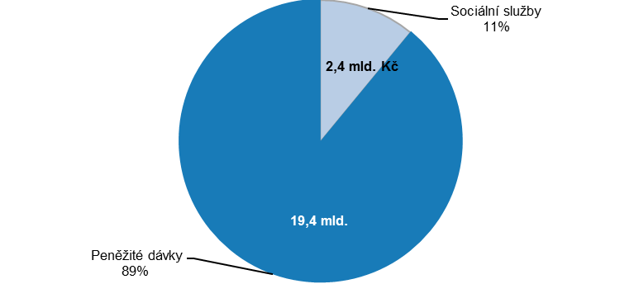

Zdroj: ČSÚ 2019, Zdravotnické účty ČR 2010 - 2017
Téměř polovina výdajů na sociální služby dlouhodobé péče byla investována do chráněného bydlení
V případě sociálních služeb dlouhodobé sociální péče se jedná výhradně nebo převážně o zprostředkování kontaktu se společenským prostředím, poskytnutí ubytování, sociálně terapeutické, výchovné a vzdělávací činnosti nebo pomoc při uplatňování práv a oprávněných zájmů. V roce 2017 bylo celkem na uvedené služby vydáno 2,4 mld. Kč.
Graf č. 3.3.5 Výdaje na sociální služby dlouhodobé péče v ČR podle druhu služeb, 2013-2017
- v mil. Kč b) struktura (%)
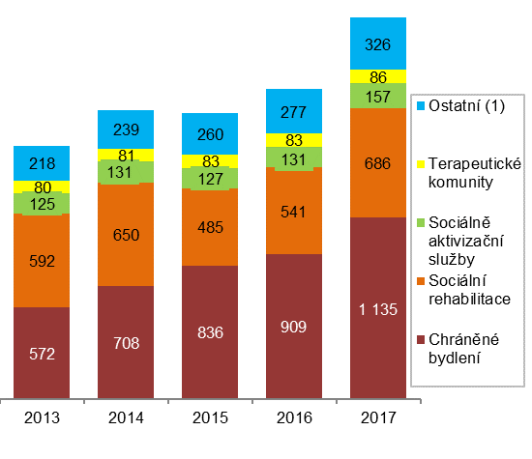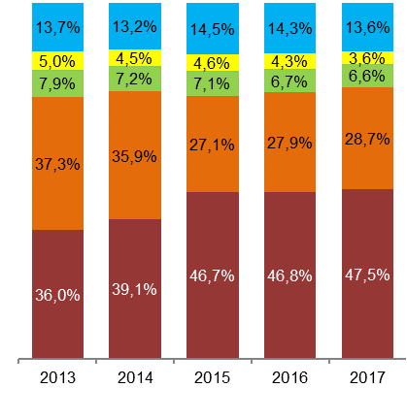
Ostatní služby: následné péče, podpora samostatného bydlení, tísňová péče, tlumočnické, průvodcovské a předčitatelské služby

Zdroj: ČSÚ 2019, Zdravotnické účty ČR 2010 - 2017
Chráněné bydlení je pobytová služba umožňující lidem se zdravotním postižením nebo chronickým onemocněním žít v běžném prostředí domácnosti. Hlavním smyslem chráněného bydlení je poskytování přiměřené míry podpory především osobám s mentálním postižením, které potřebují individuální podporu v každodenním životě. Chráněné bydlení je v běžné zástavbě a patří poskytovateli služby. Bydlí zde jeden a více klientů, kteří se podílejí na vedení domácnosti podle svých možností. Sociální pracovníci jsou v pravidelném kontaktu s klienty. V roce 2017 bylo investováno 1,1 mld. Kč na provoz chráněného bydlení, to je o čtvrtinu více než v roce předchozím. Uvedené výdaje vzrostly mezi roky 2010 a 2017 o 141 %, což je dáno postupným zvyšováním kapacit tohoto typu ubytování. Za uvedené období se zvýšil počet klientů v těchto zařízeních téměř o tři čtvrtiny (z 2 376 na 4 104 klientů).
Sociální rehabilitace zahrnuje soubor činností zaměřených na nácvik potřebných dovedností osob se zdravotním postižením směřujících k dosažení maximální možné soběstačnosti. Výdaje na služby sociální rehabilitace se každoročně zvyšovaly až do roku 2014, kdy dosáhly hodnoty 650 mil. Kč. Následující dva roky u nich došlo k poklesu výdajů ze státního rozpočtu, což souviselo především se snížením počtu zařízeních poskytujících tento druh péče. Výdaje na služby sociální rehabilitace v roce 2017 opět vzrostly a dosáhly zatím nejvyšší hodnoty od roku 2013.
Výdaje státu na příspěvky na péči vzrostly za uplynulých pět let o více než jednu čtvrtinu
Peněžité sociální dávky zahrnují dávky dlouhodobé sociální péče, a to zejména příspěvek na péči, který byl zaveden v roce 2007. Ten je určen osobám starším 1 roku, které z důvodů dlouhodobě nepříznivého zdravotního stavu potřebují pomoc jiné osoby při zvládání základních životních potřeb. Z příspěvku je pak hrazena pomoc poskytovaná osobou blízkou, asistentem sociální péče nebo poskytovatelem sociálních služeb.
Jak je patrné z absolutních hodnot v grafu č. 3.3.6, v letech 2013 - 2015 se výdaje na peněžité dávky pozvolna zvyšovaly a pohybovaly se pod hranicí 15 miliard Kč. Výše jednotlivých stupňů státních příspěvků na péči zůstala v období 2013 až 2015 stejná, avšak každoročně narůstal jejich počet. V srpnu 2016 se poprvé za dobu své existence navýšil příspěvek na péči u všech stupňů závislosti o deset procent, a proto byla i jeho celková částka za uvedený rok vyšší o 1,3 mld. Kč v porovnání s rokem 2015 (viz graf č. 3.3.6.). Vzestupný trend pokračoval i v roce 2017. Podle informací MPSV ČR bylo v České republice v roce 2017 vypláceno průměrně měsíčně 353 tisíc příspěvků na péči, což je o 7 tisíc více než v roce předchozím.
V kategorii peněžitých dávek dlouhodobé sociální péče patří z hlediska výdajů k nejnákladnějším právě příspěvek na péči, který dosáhl v roce 2017 výše 17 453 mil. Kč. Porovnáme-li výši výdajů příspěvku na péči v roce 2017 s rokem 2015, tedy s rokem před výše zmíněným navýšením, pak je patrný její poměrně vysoký nárůst o 17 %.
Graf č. 3.3.6 Peněžité dávky na sociální služby podle druhů příspěvku, 2013-2017
- v mld. Kč b) struktura (%)
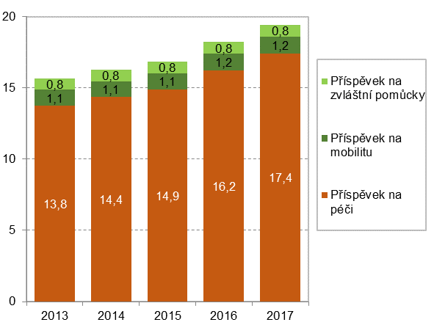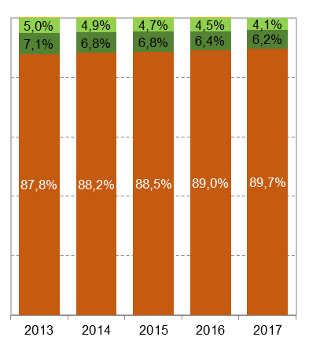
Zdroj: ČSÚ 2019, Zdravotnické účty ČR 2010 - 2017
Výdaje na příspěvek na mobilitu pro osoby s nárokem na průkaz ZTP nebo ZTP/P, které se opakovaně za úhradu dopravují, dosáhly v roce 2017 výše 1 201 mil. Kč. Příspěvek na zvláštní pomůcku pro osoby s těžkou vadou nosného nebo pohybového ústrojí nebo s těžkým zrakovým či sluchovým postižením dosáhl v roce 2017 celkem 754 mil. Kč.

3.4 Výdaje za léky
Tato kapitola podává přehled základních údajů o celkových výdajích na léky od roku 2013. Poskytuje především podrobné údaje o výdajích na léky dle místa spotřeby a zdroje financování. Místem spotřeby jsou v této souvislosti myšleny ambulantně vydávané léky, tedy ty, které jsou buď vydávány pacientům na lékařský předpis, nebo jsou nakupovány v rámci volného prodeje léků. Výdaje na ambulantně vydávané léky jsou doplněny o informace o lécích spotřebovávaných v rámci léčby přímo ve zdravotnických zařízeních (obvykle v rámci hospitalizací).
Pozornost je zaměřena rovněž na výdaje na léky z hlediska jejich financování. V České republice mají v tomto směru klíčové postavení zdravotní pojišťovny, které hradí až 69 % veškerých výdajů na léky. Zbývající část výdajů na léky si lidé platí z vlastních kapes.

3.4.1 Celkové výdaje za léky
V České republice bylo v roce 2017 vydáno za léky celkem 82,9 mld. Kč, což představovalo 21,4 % běžných výdajů na zdravotní péči. Na jednoho obyvatele ČR bylo za léky v průměru utraceno 7 832 Kč. Pro zajímavost, v roce 2013 to bylo o tisíc korun méně – 6 836 Kč. Od roku 2013 včetně, tj. v uplynulých pěti letech, bylo za léky v České republice vydáno 384,5 mld. Kč, z nich 270,3 mld. Kč tj. 70 % připadlo na léky placené z veřejného zdravotního pojištění a zbylých 114,2 mld. Kč na léky placené přímo domácnostmi.
Léky na předpis hrazené z veřejného pojištění tvoří dlouhodobě zhruba 40 % celkových výdajů na léky (40 % v roce 2017 v porovnání s 46 % v roce 2013). Výdaje za léky spotřebované přímo v lůžkových zdravotnických zařízeních dosahují od roku 2015 k hranici 30 %. V absolutním vyjádření bylo na tyto léky v roce 2017 vynaloženo 24,6 mld. Kč, což je nejvíce od roku 2013. Zbývající téměř jedna třetinu zahrnovala v roce 2017 přímé výdaje domácností na doplatky na léky na předpis (11,1 mld. Kč) a volně prodejné léky (14,5 mld. Kč). Obě uvedené hodnoty jsou nejvyšší za sledované období.
Graf č. 3.4.1 Celkové výdaje za léky v České republice, 2013-2017 (mld. Kč; na 1 obyv.; %)
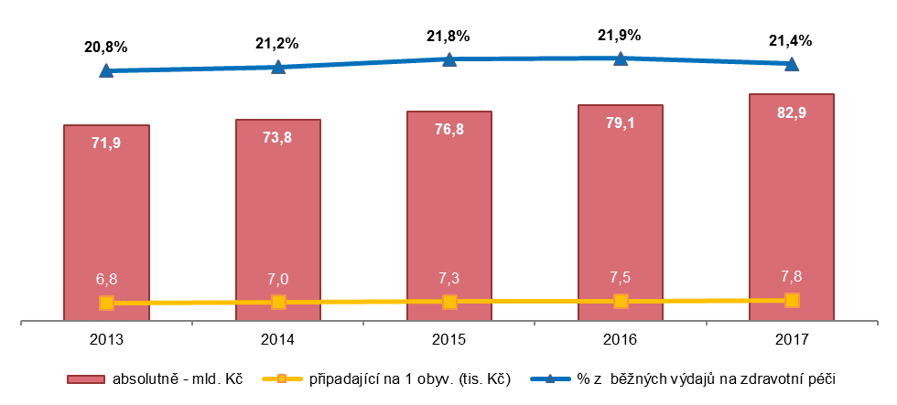Zdroj: ČSÚ 2019, Zdravotnické účty ČR 2010 - 2017
Jak je patrné z grafu č. 3.4.1, vývoj celkových výdajů za léky vykazuje v pětiletém období 2013 – 2017 vzestupnou tendenci. Celkové výdaje za léky dosáhly v roce 2013 částky 71,9 mld. Kč. O rok později se posunuly téměř k hranici 74 mld. Kč a rostoucí trend pokračoval i v letech následujících. V roce 2017 se výdaje za léky vyšplhaly téměř k 83 mld. Kč. V porovnání s rokem 2013 vzrostly výdaje na léky v České republice o 15 %, s průměrným tempem růstu 3,7 %.
V mezinárodním srovnání jsou dostupné pouze výdaje na ambulantně podávané léky, ať už na předpis či volně prodejné. V roce 2016 dosáhly výdaje na tyto ambulantně podávané léky průměru za země EU 20 % na celkových výdajích na zdravotní péči, čemuž odpovídá i hodnota v sousedním Německu. Zatímco v Polsku tvořily výdaje za uvedené léky 23 % celkových nákladů na zdravotní péči, v Rakousku to bylo jen 17 %. Nejvyšší podíl těchto léků na celkové zdravotní péči byl zaznamenán v Bulharsku (44 %), na Slovensku (35 %), v Maďarsku a Rumunsku (32 %), nejnižší naopak v Lucembursku a Norsku (11 %) a v Dánsku (10 %). Bližší podrobnosti jsou uvedeny v kapitole s mezinárodním srovnáním.
Rostou zejména výdaje za léky spotřebované ve zdravotnických zařízeních a volně prodejné léky
V roce 2017 meziročně vzrostly výdaje na léky o 5 % (3,8 mld. Kč), a to především díky přímým výdajům domácností (jednotlivců) na volně prodejné léky, které se v porovnání s rokem 2016 zvýšily o 8 % (1,1 mld. Kč). V roce 2017 podobně vzrostly i výdaje za léky spotřebované přímo ve zdravotnických zařízeních (o 5 %; 1,2 mld. Kč). Podrobněji viz podkapitola č. 3.4.3.
Vývoj jednotlivých skupin výdajů za léky se ve sledovaném období lišil, jak ukazuje graf č. 3.4.2., kde je výchozím rokem pro výpočet indexu rok 2013. U léků spotřebovaných ve zdravotnických zařízeních lze sledovat kontinuální nárůst po celé sledované období. U léků na předpis z veřejného zdravotního pojištění index výdajů měl v roce 2014 mírně sestupnou tendenci, která přetrvávala i v následujících dvou letech. Teprve rok 2017 se zmíněné výdaje vrátily na úroveň výchozího roku 2013. Volně prodejné léky, které hradí domácnosti, od roku 2013 výrazně vzrostly. Také u doplatků na předepsané léky se index výdajů od roku 2013 postupně zvyšuje.
Graf 3.4.2 Vývoj výdajů za léky v Česku v letech 2013 - 2017 (index, 2013 = 100)
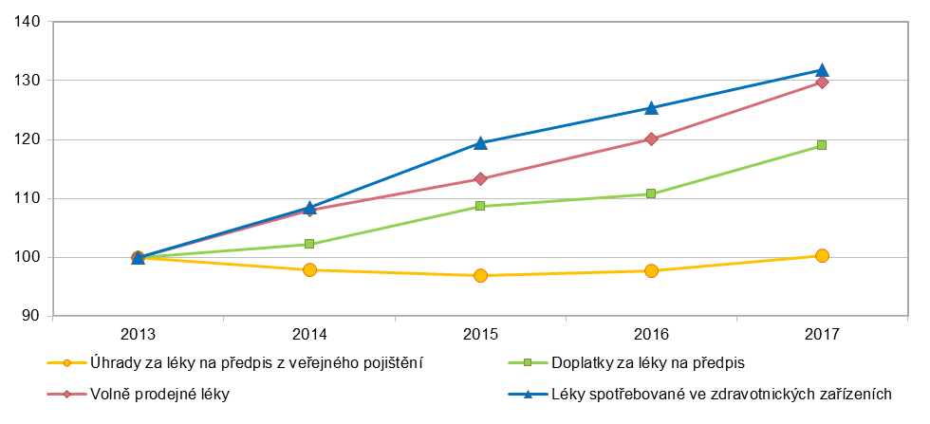
Zdroj: ČSÚ 2019, Zdravotnické účty ČR 2010 - 2017
Následujících několik údajů o spotřebě léčiv je čerpáno ze zdrojů Státního ústavu pro kontrolu léčiv (SÚKL). V roce 2017 bylo do sítě zdravotnických zařízení v České republice dodáno 262,5 milionů balení léčivých přípravků, což ve srovnání s rokem 2013 znamená pokles o 2,3 %. Počet definovaných denních dávek celkem v roce 2017 dosáhl 6 674,6 mil., od roku 2013 vzrostl o 8,1 %. Finanční hodnota distribuovaných léčivých přípravků byla 67,9 miliard Kč (v cenách stanovených výrobcem bez obchodní přirážky a DPH), oproti roku 2013 se jejich cena zvýšila o 23 %.

3.4.2 Výdaje za léky podle místa jejich spotřeby
Za ambulantně vydávané léky hrazené z veřejného zdravotního pojištění a doplatků domácností bylo v roce 2017 vynaloženo více než 58 mld. Kč, přičemž za léky vydané na předpis to bylo 43,9 mld. Kč a za volně prodejné léky 14,5 mld. Kč. Výdaje na ambulantně vydávané léky tak tvořily 15 % celkových výdajů na zdravotní péči, které v roce 2017 dosáhly výše 387,4 mld. Kč. Na léky spotřebované ve zdravotnických zařízeních bylo v roce 2017 vydáno téměř o třetinu více korun než v roce 2013 (24,6 mld. Kč oproti 18,7 mld. Kč). V roce 2017 léky spotřebované ve zdravotnických zařízeních představovaly 6,4 % z celkových výdajů na zdravotní péči oproti 5,4 % v roce 2013.
Graf č. 3.4.3 Výdaje za léky v České republice podle místa spotřeby, 2013-2017 (mld. Kč; %)
a) v mld. Kč b) struktura (%)
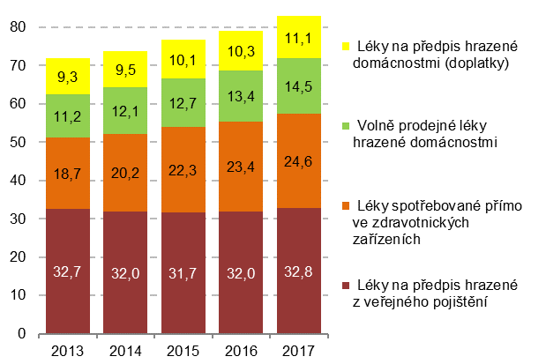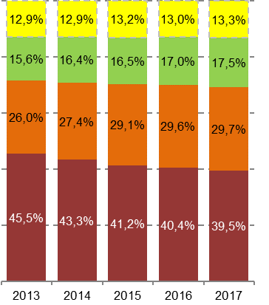
Zdroj: ČSÚ 2019, Zdravotnické účty ČR 2010 - 2017
Jak je patrné z grafu č. 3.4.3, od roku 2013 se pohybují výdaje na léky na předpis hrazené z veřejného zdravotního pojištění okolo 32 mld. Kč.
Graf č. 3.4.4 Výdaje za ambulantně vydávané léky, 2013 - 2017 (mld. Kč; %)
- v mld. Kč b) struktura (%)
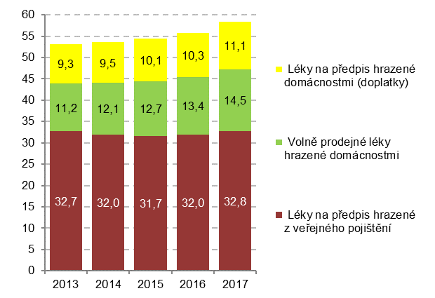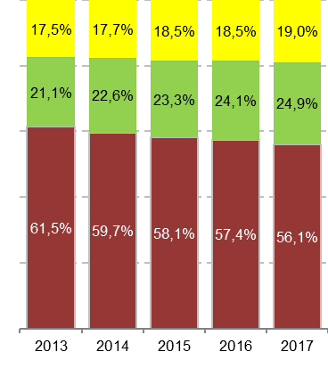
Zdroj: ČSÚ 2019, Zdravotnické účty ČR 2010 - 2017
Celkové výdaje na léky vydávané ambulantně dosáhly v roce 2017 částky 58,4 mld. Kč. Výdaje za léky na předpis uhrazené z veřejného zdravotního pojištění tvořily 56 % tj. 32,8 mld. Kč z uvedeného celku. Za volně prodejné léky a doplatky za léky na předpis zaplatili pacienti z rodinných rozpočtů dohromady 25,6 mld. Kč. V uplynulých pěti letech uhradily zdravotní pojišťovny pro své klienty léky na předpis za více než 161 mld. korun, na které pacienti doplatili z vlastních kapes ještě 50 mld. korun.
Jak dokumentuje graf č. 3.4.4, výdaje na léky na předpis (hrazené z veřejného pojištění i doplatků domácností) tvořily v letech 2013 – 2017 až 76 % - 79 % ve skupině léků vydávaných ambulantně. Doplatky pacientů za léky na předpis se pohybovaly v letech 2012 až 2014 na úrovni 9,4 mld. Kč. V následujících dvou letech přesáhly 10 mld. Kč a v roce 2017 dosáhly zatím historického maxima 11,1 mld. Kč.
Každý obyvatel České republiky ročně zaplatí z vlastní peněženky za léky více než 2,4 tisíce korun
Z grafu č. 3.4.5 je patrný vývoj výdajů domácností za doplatky za léky na předpis a za volně prodejné léky přepočtený na jednoho obyvatele. V průměru na 1 obyvatele bylo v ČR v roce 2017 vydáno domácnostmi 2 416 Kč, přičemž z toho 1 044 Kč stály doplatky za léky na předpis a 1 372 Kč volně prodejné léky.
Průměrné doplatky na léky na předpis dosáhly v roce 2013 zhruba 885 Kč. V následujících letech se každoročně mírně zvyšovaly a v roce 2017 překonaly doplatky na 1 obyvatele hranici 1 000 Kč. Výdaje na volně prodejné léky také každoročně pozvolna rostou. V roce 2017 utratil 1 obyvatel ČR za volně prodejné léky v průměru 1 372 Kč, což je o více než jednu čtvrtinu větší částka než v roce 2013.
Graf č.3.4.5 Výdaje domácností v ČR za léky, 2013-2017 (na 1 obyvatele v Kč, podíl na zdravotní péči v %)
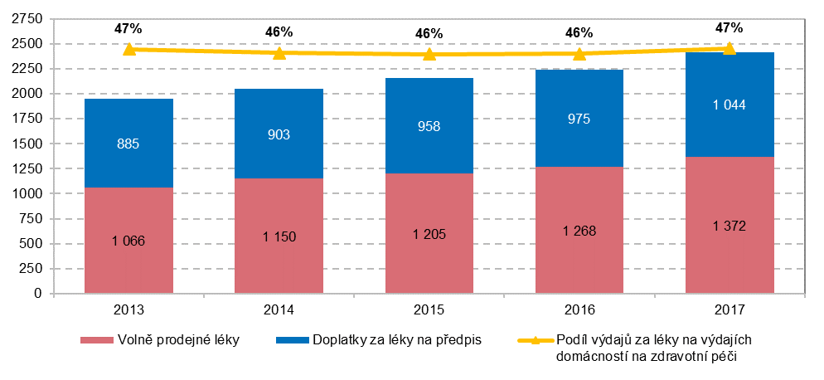 Zdroj: ČSÚ 2019, Zdravotnické účty ČR 2010 - 2017
Maximální výdaje zdravotních pojišťoven na léky spotřebované ve zdravotnických zařízeních
Výdaje zdravotních pojišťoven na zdravotní péči v roce 2017 dosáhly 252,2 mld. Kč, tj. 65 % z celkových výdajů na zdravotní péči v České republice. Zdravotní pojišťovny vydaly za léky na předpis a léky spotřebované ve zdravotnických zařízeních v daném roce 57,4 mld. Kč (graf č. 3.4.3), které tvořily 23 % jejich celkových výdajů na zdravotní péči. Podíl výdajů za uvedené skupiny léků na kompletních výdajích zdravotních pojišťoven na zdravotní péči zůstává od roku 2013 bez výrazných změn.
V průběhu pětiletého období 2013 – 2017 zaplatily zdravotní pojišťovny za ambulantně vydávané léky na předpis celkem 161 mld. Kč. Průměrné roční výdaje se pohybovaly ve sledovaném období na úrovni 32,2 mld. Kč.
Výdaje zdravotních pojišťoven za léky spotřebované ve zdravotnických zařízeních se každoročně zvyšují. V roce 2017 se zastavily těsně pod hranicí 25 mld. Kč (přesněji 24,6 mld. Kč), což je téměř o třetinu více než v roce 2013. Průměrné tempo růstu od roku 2013 činilo 7,2 %.

3.4.3 Výdaje za léky podle zdrojů jejich financování
Téměř polovina výdajů domácností na zdravotní péči jde na doplatky na léky a volně prodejné léky
Výdaje za léky představují největší položku výdajů domácností na zdravotní péči. V roce 2017 utratily domácnosti za volně prodejné léky a doplatky za léky na předpis celkem 25,6 mld. Kč, což představovalo více než 47 % veškerých výdajů domácností na zdravotní péči. Ve sledovaném období 2013 – 2017 nedocházelo k výrazným změnám, co se týká relativní zátěže plateb za léky v rozpočtech domácností na jejich celkových výdajích. Z údajů v grafu č. 3.4.4 vyplývá, že v roce 2017 doplácely domácnosti celkem 11,1 mld. Kč za léky na předpis, což je o 1,8 mld. Kč více než v roce 2013 (v procentuálním vyjádření o 19 % více). Domácnosti dále vydaly celkem 14,5 mld. Kč za volně prodejné léky, což představovalo nárůst o 29 % oproti roku 2013 (11,2 mld. Kč). Domácnosti utratily za léky za období 2013 – 2017 celkově 114,2 mld. Kč s průměrným ročním růstem 5,7 %.
Jak ukazuje graf č. 3.4.6, dlouhodobě jsou léky v České republice ze 70 % financovány zdravotními pojišťovnami a zbývajících 30 % připadá na domácnosti.
Graf č. 3.4.6 Výdaje za léky v České republice podle zdroje financování, 2013-2017 (mld. Kč; %)
- v mld. Kč b) struktura (%)
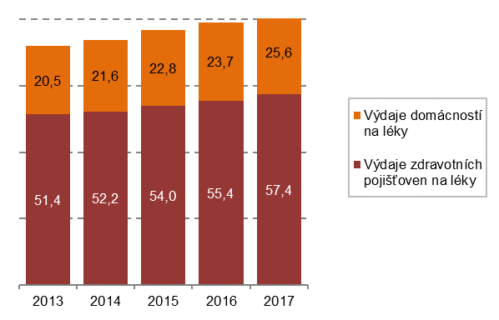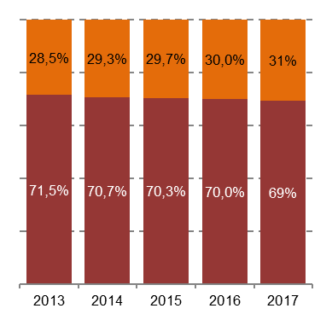
Zdroj: ČSÚ 2019, Zdravotnické účty ČR 2010 - 2017
V roce 2017 uhradily zdravotní pojišťovny za léky v průměru 5,5 tisíce korun na pojištěnce
Graf č. 3.4.7 znázorňuje přehled výdajů zdravotních pojišťoven za léky na předpis a za léky poskytnuté pacientům ve zdravotnických zařízeních na jednoho pojištěnce veřejného zdravotního pojištění. Průměrné výdaje zdravotních pojišťoven za jmenované kategorie léků dosáhly v roce 2017 více než 5,5 tisíce Kč za 1 pojištěnce, z čehož za léky na předpis to bylo 3 161 Kč a za léky spotřebované ve zdravotnických zařízeních 2 374 Kč.
Výdaje zdravotních pojišťoven na centrové léky vzrostly za uplynulých pět let téměř o dvě třetiny
Celková částka, kterou uhradily zdravotní pojišťovny v roce 2017 za léky pro specializovaná centra, dosáhla výše 16,7 mld. korun. Jedná se např. o centra pečující o pacienty s cévní mozkovou příhodou, centra vysoce specializované onkologické péče, traumatologická a popáleninová centra nebo centra, kde se léčí pacienti s roztroušenou sklerózou. Za centrové léčivé přípravky, poskytované v rámci lůžkové péče, bylo vydáno až 92 % z uvedené částky. Zatímco v roce 2013 vynaložily zdravotní pojišťovny na léčivé prostředky ve specializovaných centrech s lůžkovým oddělením 9,4 mld. Kč, v roce 2017 vzrostla částka téměř o dvě třetiny na stávajících 15,3 mld. Kč, s průměrným ročním tempem růstu 13,0 %. Výdaje za léky poskytované při ambulantní léčbě se každoročně pozvolna zvyšují až na stávající hodnotu 1,3 mld. Kč v roce 2017. V porovnání s rokem 2013 se zvýšily až o 70 %. Hlavní příčinou růstu výdajů je příliv nových preparátů a rozšiřování indikací, takže tuto léčbu dostává více pacientů než dříve. Ve specializovaných pracovištích se léčí především metabolická, kardiovaskulární a neurologická onemocnění a novotvary.
Graf č. 3.4.7 Výdaje zdravotních pojišťoven za léky, 2013-2017 (na 1 pojištěnce v Kč; podíl na zdravot. péči v %)
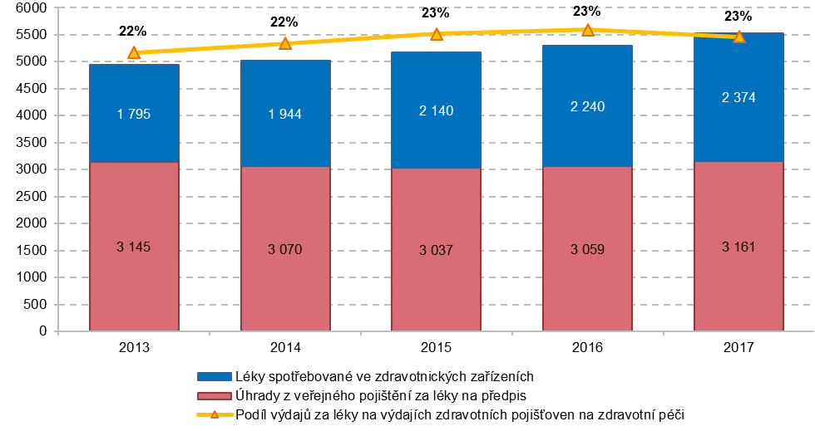
Zdroj: ČSÚ 2019, Zdravotnické účty ČR 2010 - 2017
Podle informací Ministerstva zdravotnictví překročil počet pacientů léčených centrovými léky v roce 2017 hranici 58 tisíc, nejvíce jich bylo s neurologickými onemocněními 11,8 tisíc a s léčbou solidních zhoubných nádorů 10,7 tisíc. Solidní nádory jsou nádory vytvářející ložiska viditelná okem nebo při zobrazovacím vyšetření nebo je lze nahmatat. Náklady na terapii uvedených dvou skupin diagnóz tvoří až 44 % celkových nákladů zdravotních pojišťoven vydaných na terapii centrovými léčivými přípravky.
Graf č. 3.4.8 Výdaje zdravotních pojišťoven na léčivé přípravky poskytované ve specializovaných pracovištích, 2013-2017 (v mil. Kč)
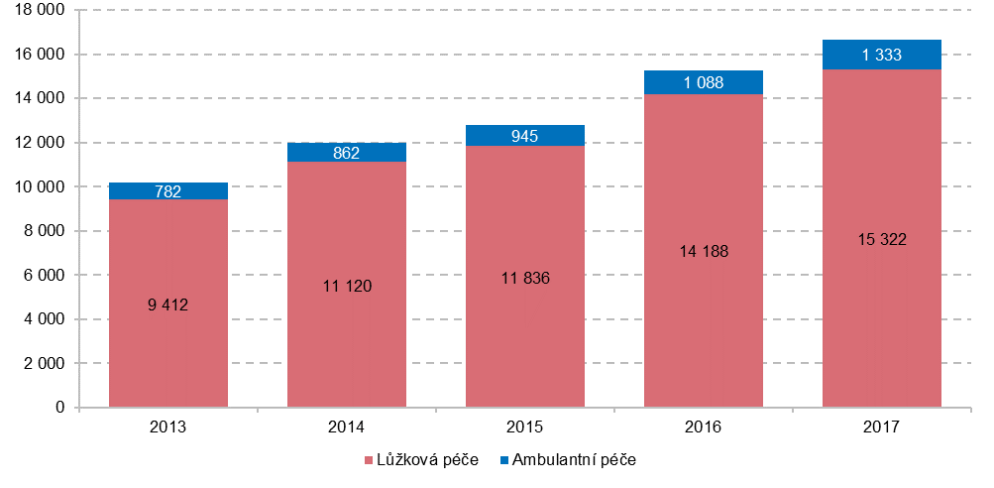
Zdroj: Ministerstvo zdravotnictví ČR, 2018

Nejsou zde samostatně uvedeny diagnózy z kapitoly - Faktory ovlivňující zdravotní stav a kontakt se zdravotnickými službami, které jsou zahrnuty v položce ostatní.
Tabulka počtu pojištěnců podle věku a pohlaví je uvedena v příloze (viz tabulka č.12)
Charakteristika léků na předpis a volně prodejných léků je uvedena v kapitole Metodická příloha
Tento údaj zahrnuje celkové výdaje za léky a je metodicky odlišný od údajů uvedených v tabulce č. 2.2, kapitoly 2, ve které položka léky zahrnuje pouze výdaje za léky na předpis a volně prodejné léky včetně zdravotnického materiálu. Výdaje na léky spotřebované ve zdravotnických zařízeních v rámci léčby jsou v této tabulce především součástí položek lůžková léčebná péče, lůžková rehabilitační péče a lůžková dlouhodobá zdravotní péče.
Definovaná denní dávka je jednotka užívaná např. ke sledování spotřeby léčiv. Většinou se jedná o průměrnou denní udržovací dávku léku podávanou v léčbě daného onemocnění u dospělých pacientů.

